Respon Penyembuhan Luka pada Full-Thickness Skin Defect Tikus Sprague Dawley yang Diberikan Minyak Jintan Hitam Terozonisasi Dilihat dari Profil Jumlah Neutrofil dan Jumlah Makrofag


Laporan Hasil Thesis
Untuk memenuhi sebagian persyaratan
Mencapai derajat sarjana S-2

Magister ilmu biomedik

dr. Igor Rizkia Syahputra
22010119410005

FAKULTAS KEDOKTERAN
UNIVERSITAS DIPONEGORO
2020

LEMBAR PENGESAHAN
Respon Penyembuhan Luka pada Full-Thickness Skin Defect Tikus Sprague Dawley yang Diberikan Minyak Jintan Hitam Terozonisasi Dilihat dari Profil Jumlah Neutrofil dan Jumlah Makrofag
Disusun Oleh:
dr. Igor Rizkia Syahputra
NIM. 22010119410005
Menyetujui,
Pembimbing I Pembimbing 
dr. M. Thohar arifin, Ph.D, Sp.BS(K) Prof. Dr.Muhammad Nur, DEA
NIP.197404141999031013 NIP.195711261990011001

Ketua Penguji Penguji Anggota

dr. Muflihatul Muniroh, M.Si. Med, Ph.D Dr. dr. Neni Susilaningsih, M.Si. Med, Ph.D
NIP.197404141999031013 NIP.195711261990011001
Mengetahui,
Ketua Program Studi Magister Ilmu Biomedik
Fakultas Kedokteran Universitas Diponegoro

Dr. dr. Yan Wisnu Prajoko, M. Kes, Sp. B, K(Onk)
NIP. 197501242008011006

PERNYATAAN KEASLIAN PENELITIAN

Yang bertanda tangan di bawah ini,

Nama : Igor Rizkia Syahputra
NIM : 22010119410005
Alamat : Jalan Singa Utara no. 18 Semarang
Program Studi : Program Studi Magister biomedik
: Fakultas Kedokteran Universitas Diponegoro

Dengan ini menyatakan bahwa:
- Karya tulis ilmiah saya ini adalah asli dan pernah dipublikasi atau diajukan untuk mendapatkan gelar akademik di Universitas Diponegoro maupun di perguruan tinggi lain.
- Karya tulis ilmiah ini adalah murni gagasan, rumusan dan penelitian saya sendiri, tanpa bantuan orang lain, kecuali pembimbing dan pihak lain sepengetahuan pembimbing.
- Dalam karya tulis ini tidak terdapat karya atau pendapat yang telah ditulis atau dipublikasikan orang lain, kecuali secara tertulis dengan jelas dicantumkan sebagai acuan dalam naskah dengan disebutkan nama pengarang dan judul buku aslinya serta dicantumkan dalam daftar pustaka.
Semarang, 1 Desember 2020
Yang membuat pernyataan,

Igor Rizkia Syahputra

KATA PENGANTAR

Puji syukur saya panjatkan kehadirat Tuhan Yang Maha Esa, karena atas berkat dan rahmat-Nya kami dapat menyelesaikan tugas Karya Tulis Ilmiah ini. Penulisan thesis ini ini dilakukan dalam rangka memenuhi salah satu syarat untuk mencapai gelar Magister Biomedik di Fakultas Kedokteran Universitas Diponegoro. Bersama ini kami menyampaikan terima kasih yang sebesar – besarnya serta penghargaan yang setinggi – tingginya kepada:
- Prof. Dr. Yos Johan Utama, S.H., M. Hum, selaku Rektor Universitas Diponegoro Semarang yang telah memberi kesempatan kepada kami untuk menimba ilmu di Universitas Diponegoro.
- Dr. dr. Dwi Pudjonarko, M. Kes., Sp. S(K), selaku Dekan Fakultas Kedokteran UNDIP yang telah memberikan sarana dan prasarana kepada kami sehingga kami dapat menyelesaikan tugas ini dengan baik.
- dr. Muhamad Thohar Arifin, Ph.D, PAK, Sp.BS(K) selaku dosen pembimbing satu dan Prof Dr. Muhammad Nur, DEA selaku dosen pembimbing dua yang telah menyediakan waktu, tenaga dan pikiran untuk membimbing saya dalam penyusunan Karya Tulis Ilmiah ini.
- dr. Muflihatul Muniroh, M.Si. Med, Ph. D, dan Dr. dr. Neni Susilaningsih M.Si. Med, Ph. D selaku penguji seminar hasil saya yang telah memberikan saran dan kritikan sehingga penulis dapat
- dr. Hermawan Istiadi, M.Si. Med, Sp.PA selaku dosen kami dari bagian Patologi Anatomi Fakultas Kedokteran UNDIP yang telah menyediakan waktu, tenaga dan pikiran untuk membimbing dan membantu saya dalam proses pembacaan dan analisis preparat histopatologi.
- Istri saya tercinta, dr. Danisa Diandra Safarina, serta anak saya yang kelak akan menjadi orang yang berpengaruh di dunia, Enzo Reiwa Afshaka.
- Kedua orang tua, dr. Irawan Eko Budjo Margono, Sp. B, dan drg. Trisuli, serta adik saya, dr. Nabella Des Kaulika yang senantiasa mendoakan dan memberikan dukungan moral maupun material.
- Serta pihak yang tidak mungkin saya sebutkan satu-persatu atas bantuannya secara langsung maupun tidak langsung sehingga Karya Tulis ini dapat terselesaikan dengan baik.
Akhir kata, kami berharap Tuhan Yang Maha Esa berkenan membalas segala kebaikan semua pihak yang telah membantu.

Semarang, 10 Januari 2021

Penulis,

dr. Igor Rizkia Syahputra

DAFTAR ISI

HALAMAN JUDUL i
LEMBAR PENGESAHAN ii
PERNYATAAN KEASLIAN PENELITIAN iii
KATA PENGANTAR iv
DAFTAR ISI vi
DAFTAR TABEL x
DAFTAR GAMBAR xi
DAFTAR SINGKATAN xii
ABSTRAK xiv
ABSTRACT xvi

BAB I PENDAHULUAN 1
1.1 Latar Belakang 1
1.2 Permasalahan Penelitian 4
1.2.1 Permasalahan Penelitian Umum 4
1.2.2 Permasalahan Penelitian Khusus 4
1.3 Tujuan Penelitian 4
1.3.1 Tujuan Umum 4
1.3.2 Tujuan Khusus 4
1.4 Manfaat Penelitian 5
1.4.1 Manfaat Bagi Pengetahuan 5
1.4.2 Manfaat Bagi Pendidikan 5
1.5 Keaslian Penelitian 6
BAB II TINJAUAN PUSTAKA 8
2.1 Luka 8
2.1.1 Definisi 8
2.1.2 Klasifikasi Luka 8
2.2 Proses Penyembuhan Luka pada Full Thickness Skin Defect 10
2.3 Peran ROS dalam Penyembuhan Luka 12
2.4 Jintan Hitam 15
2.4.1 Jintan Hitam (Nigella sativa) 15
2.4.2 Manfaat Jintan Hitam untuk Pengobatan 16
    - Manfaat Jintan Hitam terhadap Penyembuhan Luka 17
    - Pengaruh Jintan Hitam pada Neutrofil dan Makrofag 20
2.5 Ozon 21
2.5.1 Pengertian Ozon 21
2.5.2 Penggunaan Terapi Ozon dalam Medis 21
2.5.3 Pengaruh Terapi Ozon untuk Penyembuhan Luka 22
2.6 Makrofag………………………………………………………... 23
2.7 Netrofil…………………………………………………………... 25
2.8 Kerangka Teori 27
2.9 Kerangka Konsep 28
2.10 Hipotesis 29
2.10.1 Hipotesis Mayor 29
2.10.2 Hipotesis Minor 29
BAB III METODE PENELITIAN 30
3.1 Ruang Lingkup Penelitian 30
3.2 Waktu dan Tempat Penelitian 30
3.2.1 Waktu Penelitian 30
3.2.2 Tempat Penelitian 30
3.3 Jenis dan Rancangan Penelitian 31
3.4 Populasi dan Sampel Penelitian 31
3.4.1 Populasi Target 31
3.4.2 Populasi Terjangkau 31
3.4.3 Sampel Penelitian 31
3.4.3.1 Kriteria Inklusi 32
3.4.3.2 Kriteria Eksklusi 32
3.4.3.3 Kriteria Drop-Out 32
3.4.4 Besar Sampel 32
3.4.5 Cara Sampling 33
3.5 Variabel Penelitian 33
3.5.1 Variabel Bebas 33
3.5.2 Variabel Terikat 34
3.5.3 Variabel Kontrol 34
3.6 Definisi Operasional 34
3.7 Cara Pengumpulan Data 35
3.7.1 Alat dan Bahan Penelitian 35
3.7.1.1 Pembuatan Minyak Jintan Hitam Terozonasi 35
3.7.1.2 Pembuatan Luka Full Thickness pada Tikus 35
3.7.1.3 Pemeriksaan Luka Makroskopis dan Mikroskopis.. 35
3.7.1.4 Dokumentasi 36
3.7.2 Cara Kerja Penelitian 36
3.7.2.1 Pembuatan Minyak Jintan Hitam Terozonasi 36
3.7.2.2 Persiapan Hewan Coba 38
3.7.2.3 Pembuatan Luka Full Thickness 39
3.7.2.4 Pemberian Minyak Jintan Hitam Terozonasi 42
3.7.2.5 Pengukuran Luas Luka 43
3.7.2.6 Pembuatan Preparat Histopatologis 44
3.7.2.7 Pembacaan Histopatologis 45
3.7.3 Jenis Data 45
3.8 Alur Penelitian 46
3.9 Analisis Data 47
3.10 Etika Penelitian 47
BAB IV HASIL PENELITIAN 48
4.1 Kriteria Subjek Penelitian 48
4.2 Uji Normalitas 49
4.3 Uji Jumlah Neutrofil 51
4.3.1 Uji Jumlah Neutrofil 3 Hari Perlakuan 51
4.3.2 Uji Jumlah Neutrofil 7 Hari Perlakuan 53
4.3.3 Analisis Perbedaan Jumlah Neutrofil antara Perlakuan selama 3 Hari dan 7 Hari 54
4.4 Uji Jumlah Makrofag 55 4.4.1 Uji Jumlah Makrofag 3 Hari Perlakuan 55
4.4.2 Uji Jumlah Makrofag 7 Hari Perlakuan 58
4.3.3 Analisis Perbedaan Jumlah Makrofag antara Perlakuan selama 3 Hari dan 7 Hari 59
BAB V PEMBAHASAN 61
BAB VI SIMPULAN DAN SARAN 67
6.1 Simpulan 67
6.2 Saran 68
DAFTAR PUSTAKA 69
Lampiran ………………………………………………………………………. 74

DAFTAR TABEL
Tabel 1. Originalitas Penelitian 7
Tabel 2. Definisi Operasional 35
Tabel 3. Hasil Analisis Sebaran dengan Shapiro-wilk pada Jumlah Neutrofil
3 hari 49
Tabel 4. Hasil Analisis Sebaran dengan Shapiro-wilk pada Jumlah Neutrofil
7 hari 50
Tabel 5. Hasil Analisis Sebaran dengan Shapiro-wilk pada Jumlah Makrofag
3 hari 50
Tabel 6. Hasil Analisis Sebaran dengan Shapiro-wilk pada Jumlah Makrofag
7 hari 51
Tabel 7. Hasil Uji Post Hoc LSD Jumlah Neutrofil 3 Hari Perlakuan 51
Tabel 8. Hasil Uji Post Hoc LSD Jumlah Neutrofil 7 Hari Perlakuan 53
Tabel 9. Perbedaan Rata-rata Jumlah Neutrofil pada Interval 3 Hari dan 7 Hari 55
Tabel 10. Hasil Uji Post Hoc LSD Jumlah Makrofag 3 Hari Perlakuan 56
Tabel 11. Hasil Uji Post Hoc LSD Jumlah Makrofag 7 Hari Perlakuan 58
Tabel 12. Perbedaan Rata-rata Jumlah makrofag pada Interval 3 Hari dan 7 Hari 60

DAFTAR GAMBAR
Gambar 2.1 Jintan Hitam 16
Gambar 2.2 Biji Jintan Hitam 16
Gambar 2.3 Struktur kimia Ozon 21
Gambar 2.4 Polarisasi monosit menjadi makrofag M1 dan M2 24
Gambar 2.5 Kerangka Teori 27
Gambar 2.6 Kerangka Konsep 28
Gambar 3.1 Lokasi Pembuatan Full Thickness Skin Defect 41
Gambar 3.2 Alur Penelitian 46
Gambar 4.1 Gambaran histopatologi neutrofil 3 hari perlakuan 52
Gambar 4.2 Gambaran histopatologi neutrofil 7 hari perlakuan 54
Gambar 4.3 Gambaran histopatologi makrofag 3 hari perlakuan 57
Gambar 4.4 Gambaran histopatologi makrofag 7 hari perlakuan 59

DAFTAR SINGKATAN
5-LPO : 5-lipoxygenase
ARE : Antioxidant Response Elements
ATP : Adenosin Trifosfat
CAT : Katalase
CCL-2 : C-C Chemokine Ligand 2
COX : Cyclooxygenase
CSF : colony-stimulating factor (macrophage, granulocyte-macrophage)
CXCL : C-X-C-motif ligand
EGF : epithelial growth factor
FGF : Fibroblast Growth Factor
fMLF : N-formylmethionyl-leucyl-phenylalanine
GPx : Glutation peroksidase
GST : Glutation S-transferase
HE : Hematoxylin Eosin
ICAM-1 : Intracellular Adhesion Molecule 1
IFN : Interferon
IL-2 : Interleukin-2
Jnk : c-Jun N-terminal Kinase
KGF : keratinocyte growth factor
LOP : Lipid Ozonation Products
MAPK : mitogen-activating protein kinase
MCP-1 : monocyte chemoattractant protein 1
MDA : Malondialdehyde
MIP-1α : Macrophage Inflammatory Protein 1 alpha
MMP’s : matrix metalloproteinases
MRSA : Methicillin Resistant Staphylococcus aureus
NADPH : Nikotinamid Adenin Dinukleotid Fosfat
NF-κB : Nuclear Kappa B
NO : Nitric Oxide
Nrf2 : nuclear factor erythroid 2-related factor 2
PDGF : Platelet Derived Growth Factor
PKC : Protein Kinase C
PMN : Polymorfonuclear
PUFA : Polyunsaturated Fatty Acids
RNS : Reactive Nitrogen Species
ROS : Reactive Oxygen Species
SOD : Superoksida Dismutase
TGF-β : Transforming Growth Factor beta
TNF : Tumor Necrotizing Factor
VEGF : Vascular Endothelial Growth Factor
WHO : World Health Organization

Respon Penyembuhan Luka pada Full-Thickness Skin Defect Tikus Sprague Dawley yang Diberikan Minyak Jintan Hitam Terozonisasi Dilihat dari Profil Jumlah Neutrofil dan Jumlah Makrofag
Igor Rizkia Syahputra¹, Muhamad Thohar Arifin², Muhammad Nur³
¹Program Pendidikan S-2 Magister Ilmu Biomedik, Fakultas Kedokteran, Universitas Diponegoro
²Departemen Bedah Saraf, Fakultas Kedokteran, Universitas Diponegoro
³Departemen Fisika, Fakultas Sains dan Matematika, dan Center for Plasma Research, Universitas Diponegoro

ABSTRAK

Latar Belakang: Angka kejadian luka semakin meningkat dan penanganan tidak adekuat dapat menyebabkan luka terinfeksi. Ozon bersifat antibakteri dan dapat membantu aktivasi agen proinflamasi dalam proses penyembuhan luka yang salah satu metodenya dengan ozonasi minyak, misalnya dengan minyak jintan hitam. Pemberian jintan hitam topikal berperan dalam penyembuhan luka karena kemampuan yang dimiliki sebagai antibakteri dan antifungal, dan berperan meningkatkan proses epitalisasi.
Tujuan: Mengetahui efektivitas pemberian minyak jintan hitam (Nigella sativa) terozonasi terhadap proses penyembuhan luka full-thickness skin defect pada tikus Sprague Dawley, ditinjau dari jumlah sel makrofag dan sel neutrofil.
Metode: Penelitian ini merupakan penelitian eksperimental dengan metode rancangan post test only control group. Sampel sebanyak 48 tikus Sprague Dawley dibagi menjadi 6 kelompok. Kelompok pertama diberi salep gentamicin, kelompok kedua diberikan normal saline 0,9%, kelompok ketiga hingga kelima diberikan hitam terozonasi dengan dosis ozon secara berurutan yaitu 1400mg/ml, 1800mg/ml dan 2200mg/ml. Pengambilan sampel jaringan dilakukan pada hari ke-3 dan ke-7 sesuai dengan kelompok perlakuan. Sampel jaringan dilakukan pemeriksaan histopatologi dengan pengecatan HE untuk melihat makrofag dan netrofil.
Hasil: Penurunan kadar neutrofil signifikan terjadi pada pemberian dosis minyak jintan hitam terozonasi 1.400mg/ml di hari ke-7 (p=<0,001), dosis 1.800 mg/ml di hari ke-3 (p=0,021) dan hari ke-7 (p=<0,001), dosis 2.200mg/ml di hari ke-3 (p=0,020) dan hari ke-7 (p=<0,001) dibandingkan dengan kelompok kontrol positif (diberi gentamisin). Penurunan kadar makrofag signifikan terjadi pada pemberian dosis 1.400mg/ml pada hari ke-3 (p=0,037) dan ke-7 (p=0,019), dosis 1.800 mg/ml di hari ke-3 (p<0,001) dan hari ke-7 (p=0,020), dosis 2.200mg/ml di hari ke-3 (p=<0,001) dan hari ke-7 (p=0,020).
Simpulan: Minyak jintan hitam terozonisasi efektif dapat menurunkan neutrofil dan makrofag pada hari ke-3 dan hari ke-7 perlakuan. Hal ini dapat disimpulkan bahwa minyak jintan hitam terozonisasi efektif membuat proses penyembuhan luka berlangsung lebih cepat.
Kata kunci : Full-thickness skin defect, makrofag, minyak jintan hitam terozonasi, neutrofil

Wound Healing Response in the Full Thickness Skin Defect Sprague Dawley Rats with Ozonated Black Cumin Oil Therapy Viewed from Profile of Neutrophils and Macrophage Count

Igor Rizkia Syahputra¹, Muhamad Thohar Arifin², Muhammad Nur³
¹ Master Program of Biomedicine, Faculty of Medicine, Diponegoro University
²Neurosurgery Department, Faculty of Medicine, Diponegoro University
³Physics Department, Faculty of Science and Mathematics, and Center for Plasma Research, Diponegoro University

ABSTRACT

Background: The incidence of wounds keep increasing and inadequate treatment can cause the wound to become infected. Ozone has antibacterial properties and can help activate pro-inflammatory agents in the wound healing process; one of the methods is oil ozonation, for example with black cumin oil. Topical administration of black cumin plays a role in wound healing because of its antibacterial and antifungal properties, and plays a role in increasing the epitalization process.
Objectives: To determine the effectiveness of applying ozonated black cumin oil (Nigella sativa) on the healing process of full-thickness skin defects in Sprague Dawley rats, in terms of the number of macrophage and neutrophil cells
Methods: This research was an experimental study with a post-test only control group design method. Total sample of 48 Sprague Dawley rats was divided into 6 groups. The first group was given gentamicin ointment, the second group was given 0.9% normal saline, the third to the fifth group was given ozone black with doses of ozone respectively, namely 1400 mg/ml, 1800 mg/ml and 2200 mg/ml. Incision for taking the tissue samples was held on the 3rd and 7th day according to the treatment group. The tissue samples were subjected to histopathological examination with HE staining.
Results: A significant decrease in neutrophil levels occurred at the dose of 1,400mg/ml ozonated black cumin oil on day 7 (p=<0.001), dose of 1,800 mg/ml on day 3 (p=0.021) and day 7 (p=<0.001), doses of 2,200mg/ml at day 3 (p=0.020) and day 7 (p=<0.001) compared with a positive control group (given gentamicin). A significant decrease in macrophage levels occurred at a dose of 1,400mg/ml on day 3 (p=0.037) and 7 (p=0.019), a dose of 1,800 mg/ml on day 3 (p <0.001) and 7 (p=0.020), dose 2,200mg/ml on day 3 (p=<0.001) and day 7 (p=0.020).
Conclusion: Ozonated black cumin oil was effective in reducing neutrophils and macrophages on the 3rd and 7th day of treatment. It can be concluded that the ozonated black cumin oil is effective at accelerating the wound healing process.
Keywords: Full-thickness skin defect, macrophages, neutrophils, ozonated cumin oil

BAB I
PENDAHULUAN

Latar Belakang
Luka merupakan suatu kehilangan kontuinitas kulit atau mukosa yang disebabkan oleh suatu trauma. Jika perawatan luka kurang baik, resiko terjadinya infeksi akan semakin tinggi.¹ Angka kejadian luka semakin meningkat tiap tahunnya. Sebuah penelitian tahun 2014 luka akut yang ada terdata di rumah sakit sebesar 17,2 juta baik pasien rawat jalan maupun rawat inap ^{2,3} Penanganan luka yang tidak adekuat dapat mengakibatkan luka terinfeksi oleh mikroorganisme dan menjadi luka kronik. Diperkirakan prevalensi luka kronik sebesar 2.21 dari 1000 populasi secara umum.⁴
Kulit mempunyai banyak fungsi, diantaranya kulit dapat memberikan fungsi protektif terhadap suatu, mikroorganisme patogen, dan mencegah dehidrasi, hingga fungsi kosmetik. Ketika lapisan kulit rusak, tubuh manusia memiliki respon fisiologis untuk memulihkan keutuhan jaringan kulit melalui mekanisme penyembuhan luka. Proses penyembuhan luka yang terdiri dari tiga fase, yaitu fase inflamasi, proliferasi dan maturase/ remodeling yang biasanya membutuhkan waktu berminggu-minggu hingga berbulan-bulan untuk memulihkan keutuhan jaringan dan membentuk kulit yang matur.⁵
Pada semua fase kaskade penyembuhan luka, kolagen berperan penting, yang diproduksi oleh fibroblas dan merupakan 25% dari total massa protein. Kolagen juga membentuk kerangka struktural penyembuhan luka. Ini merangsang adhesi, kemotaksis, dan migrasi sel tertentu seperti makrofag dan fibroblast. Karena terdapat lebih sedikit kolagen dan komponen matriks ekstraseluler lainnya pada luka kronis dibandingkan pada jaringan normal atau luka akut, penerapan matriks berbasis kolagen diyakini dapat memodulasi lingkungan luka kronis dan berkontribusi pada penyembuhan luka dalam berbagai cara.⁶
Proses penyembuhan luka dipengaruhi juga oleh perawatan luka yang efektif. Perawatan luka berperan penting pada proses penyembuhan luka fase inflamasi. Proses perawatan luka yang baik seharusnya membuat tepi luka bersih, berdekatan dengan lapisan sepanjang tepi luka. Tepi luka ditandai dengan kemerahan dan sedikit bengkak dan hilang kira-kira satu minggu. Kulit menjadi tertutup hingga normal dan tepi luka menyatu.⁷
Ozon (O3) adalah gas yang secara alami terdapat di atmosfir bumi, memiliki bau yang spesifik dan kuat, dan merupakan bentuk alotropik dari oksigen. Ozon merupakan oksidan yang jauh lebih kuat dibanding oksigen, sehingga dapat mengoksidasi banyak bahan yang inertterhadap oksigen pada kondisi normal.⁸ Ozon merupakan molekul tidak stabil yang dapat terdekomposisi menjadi Oxigen singlet yang sangat reaktif terahadap organisme patogen seperti virus, bakteri, dan protozoa.⁹ Beberapa literatur menyebutkan saat ini diketahui bahwa ozon dapat larut dalam plasma atau air atau serum atau salin fisiologis danmenghasilkan ROS (radical oxygen species) yang dapat membantu aktivasi agen-agen pro-inflamasi, sehingga mampu mempercepat proses inflamasi dan penyembuhan luka.¹⁰
Belum ditemukan penelitian berupa uji klinis mengenai keamanan penggunaan ozon dalam pengobatan berbagai penyakit dan kondisi yang diklaim dapat diterapi dengan ozon. Pembahasan toksisitas pada umumnya membahas tentang toksisitas ozon terhadap paru-paru.¹¹⁻¹² Penelitian mengenai minyak yang terozonasi pun mulai banyak dikembangkan.¹³ Minyak yang paling sering digunakan sebagai media adalah minyak dari berbagai jenis buah dan sayur, salah satunya adalah minyak jintan hitam.¹⁴⁻¹⁵
Jintan hitam disebut sebagai biji yang diberkati karena dikenal dengan zat aktifnya yang berperan dalam banyak penyakit. Sebuah studi membuktikan bahwa minyak jintan hitam memiliki sifat antibakteri dan antijamur. Thymoquinone, flavonoid dan triterpenoid dalam minyak jintan hitam juga dapat meningkatkan kecepatan penyembuhan luka.¹⁵ Minyak jintan hitam juga dapat diberikan secara topikal dapat meningkatkan kecepatan regenerasi luka pada tikus diabetes untuk mempercepat proses epitelisasi.¹⁶
Belum banyak penelitian mengenai minyak jintan hitam yang terozonisasi di bidang medis. Kombinasi minyak jintan hitam dan ozon memiliki efek penyembuhan luka yang sangat menjanjikan, maka penulis tertarik untuk meneliti lebih mendalam tentang pengaruh ozonisasi minyak jintan hitam terhadap kecepatan proses penyembuhan luka.

- Permasalahan Penelitian
- Permasalahan Umum
Bagaimana respon penyembuhan luka pada full thickness skin defect pada tikus Sprague Dawley yang diberikan minyak jintan hitam terozonisasi?
- Permasalahan Khusus
- Bagaimana proses penyembuhan luka pada full-thickness skin defect pada tikus Sprague Dawley yang diberikan minyak jintan hitam terozonasi secara topikal dalam berbagai dosis ozon dengan kontrol dilihat dari jumlah neutrofilnya?
- Bagaimana proses penyembuhan luka pada full-thickness skin defect pada tikus Sprague Dawley yang diberikan minyak jintan hitam terozonasi secara topikal dalam berbagai dosis ozon dengan kontrol dilihat dari jumlah makrofagnya?
- Tujuan Penelitian
    - Tujuan Umum
Tujuan umum dari penelitian ini adalah mengetahui respon penyembuhan luka pada full thickness skin defect pada tikus Sprague Dawley yang diberikan minyak jintan hitam terozonisasi.
- Tujuan Khusus
- Mengetahui perbandingan jumlah sel neutrofil antara pemberian minyak jintan hitam terozonasi efektif dalam berbagai dosis ozon dengan kontrol terhadap proses penyembuhan luka full-thickness skin defect pada tikus Sprague Dawley.
- Mengetahui perbandingan jumlah sel makrofag antara pemberian minyak jintan hitam terozonasi efektif dalam berbagai dosis ozon dengan kontrol terhadap proses penyembuhan luka full-thickness skin defect pada tikus Sprague Dawley.
  - Manfaat Penelitian
    - Manfaat Bagi Penelitian
Hasil penelitian ini diharapkan dapat memberikan informasi yang dapat digunakan pada penelitian selanjutnya perihal penggunaan minyak jintan hitam yang terozonisasi pada terapi penyembuhan luka.
1.4.2 Manfaat Bagi Masyarakat
Hasil penelitian ini diharapkan dapat memberikan informasi dan edukasi pada masyarakat perihal penggunaan minyak jintan hitam yang terozonisasi pada terapi penyembuhan luka, serta memberikan variasi pilihan terapi pada penyembuhan luka.
  - Keaslian Penelitian
Tabel 1. Originalitas Penelitian
Judul | Metode | Hasil
Hibono MM. Pemberian Minyak Jintan Hitam ( Nigella sativa ) Topikal Meningkatkan Regenerasi Jaringan Luka Tikus Diabetes Melitus. E-Journal Indones J Anti Aging Med. 2017;1(1):25-31.¹⁶ | Jenis dan Desain  Eksperimental post test only group design  Subjek Penelitian  Tikus (Rattus novergicus) umur 3-4 bulan sebanyak 30 ekor yang diinduksi DM dan diberi luka full thickness  Variabel Bebas  Minyak Jintan Hitam  Variabel Terikat  Pengamatan histopatologi dengan profil fibroblas, neovaskularisasi, dan epitelisasi. | Pemberian minyak jintan hitam secara topikal mampu meningkatkan regenerasi jaringan luka pada tikus diabetes dengan cara meningkatkan epitelisasi, menurunkan neovaskularisasi dan jumlah fibroblas pada hari ke 14.
Rizaoglu T. Effects of Ozonated Oils (Sesame Oil, Nigella sativa Oil, and Hypericium perforatum Oil) on Wound Healing Process in Rats. Gov Polit Contemp Middle East Contin Chang. 2018:77-116.¹⁵ | Jenis dan Desain  Eksperimental post test only group design  Subjek Penelitian  Tikus wistar albino betina umur 2 bulan sebanyak 21 ekor dengan berat 220-250 g yang diberi luka full thickness  Variabel Bebas  Pemberian minyak terozonasi (Sesame Oil, Nigella sativa Oil, dan Hypericium perforatum Oil)  Variabel Terikat  Pengamatan terhadap ulkus, jaringan nekrosis, reepitelisasi, inflamasi akut dan kronik, kepadatan sel inflamasi, miofibroblas, akivitas fibroblas,  proliferasi pembuluh darah, mastosit dan pembentukan kolagen, serta penutupan luka. | Pemeriksaan makroskopis menunjukan penutupan luka lebih cepat pada grup Nigella sativa oil dan sesame oil  Ozonated Nigella sativa oil mampu mempercepat penyembuhan luka akut dengan cara memperpendek durasi proses epitelisasi.  Tidak ada perbedaan yang signifikan antara ozonated Sesame Oil dan Hypericium perforatum Oil dilihat dari pemeriksaan histopatologi.  Terdapat perbedaan signifikan pada laju penyembuhan luka grup eksperimental dibanding grup kontrol pada semua hari kecuali hari ke-7
Perbedaan penelitian ini dari penelitian-penelitian sebelumnya terletak pada perbedaan tujuan, bahan, dan metode penelitian.
Pada penelitian Hibono pada tahun 2017 merupakan penelitian eksperimental untuk mengetahui efektivitas minyak jintan hitam terhadap laju penyembuhan luka pada tikus yang diinduksi diabetes, sedangkan pada penelitian ini, penulis bertujuan untuk mengetahui efek minyak jintan hitam terozonasi dan membandingkannya dengan minyak jintan hitam pada luka yang tidak diinduksi oleh diabetes. Penelitian Rizaoglu pada tahun 2018 merupakan penelitian eksperimental untuk mengetahui efektivitas tiga jenis minyak (Sesame Oil, Nigella Sativa Oil, and Hypericum perforatum Oil) terozonasi terhadap kecepatan penyembuhan luka. Pada penelitian tersebut, dosis yang digunakan hanya satu untuk tiap bahannya dan minyak terozonasi didapatkan dari produksi komersial, sehingga dosis ozon tidak disebutkan dalam penelitian tersebut. Sedangkan penulis bertujuan untuk mengetahui efektivitas berbagai dosis minyak jintan hitam terozonasi terhadap full-thickness skin defect tikus Sprague Dawley dan membandingkannya dengan kontrol yang diberi salep gentamisin. Dengan pemberian berbagai dosis, diharapkan mampu mengetahui dosis efektif terapetik.
Penulis menyatakan bahwa penelitian ini sudah dilakukan, dan belum pernah dilakukan sebelumnya dan merupakan penelitian yang orisinal.

BAB II
TINJAUAN PUSTAKA
- Luka
- Definisi

Definisi luka yaitu suatu kehilangan kontuinitas kulit atau mukosa yang disebabkan oleh trauma, kimia, listrik, radiasi, dan bisa juga disertai dengan kerusakan jaringan lunak dan tulang.^{1,17}
- Klasifikasi Luka

Luka dapat diklasifikasikan menurut anatomi, sifat, proses penyembuhan dan waktu penyembuhannya. Secara anatomi, luka dibedakan menjadi tiga bagian yaitu luka superfisial, luka dengan ketebalan lokal, luka dengan ketebalan penuh. Luka superfisial adalah luka yang menutupi bagian luar kulit, epidermis, dan terkadang dapat mencapai lapisan atas dermis. Luka dengan ketebalan lokal adalah luka yang melibatkan epidermis dan dermis. Sedangkan, luka dengan ketebalan penuh adalah luka yang menutupi seluruh lapisan kulit dari epidermis, dermis, lapisan lemak dan fasia hingga kulit.⁸

Luka berdasarkan sifatnya dibagi menjadi luka abrasi, kontusio, insisi, laserasi, tembak, puncture, dan lain-lain. Luka abrasi/lecet adalah luka yang terjadi akibat gesekan luka dengan benda lain (biasanya disebabkan oleh benda tumpul) yang kedalamannya tidak mencapai jaringan subkutis.¹⁸ Luka kontusio atau memar adalah luka yang biasanya disebabkan oleh benturan benda tumpul yang menyebabkan kerusakan kapiler. Luka insisi merupakan luka yang terjadi akibat potongan instrumen tajam.¹⁹ Luka laserasi merupakan luka yang memiliki tepi yang tidak rata. Luka tembakmerupakan luka yang terjadi akibat benda seperti peluru, dan memiliki luka masuk dan luka keluar. Sedangkan luka puncture adalah luka yang terjadi akibat luka kecil dengan dasar yang sulit dilihat. Luka puncture disebabkan oleh tusukan pakuatau benda yang runcing, ukuran luka kecil, dengan dasar yang sulit dilihat.²⁰

Ditinjau dari proses penyembuhannya, luka dikategorikan menjadi luka dengan penyembuhan primer, penyembuhan sekunder, dan penyembuhan tersier. Luka dengan penyembuhan primer (healing by primary intention) merupakan penyembuhan pada luka dengan kondisi yang bersih dan berlangsung dari internal ke eksternal. Luka penyembuhan primer biasanya terjadi pada penyembuhan luka insisi sehingga tepi luka dapat menyatu kembali, tampak bersih, serta tidak ada jaringan yang hilang. Luka dengan penyembuhan primer cenderung memerlukan waktu yang singkat untuk sembuh dan menutup lebih cepat dengan bantuan penjahitan.^{1,21} Pada penyembuhan luka sekunder (healing by secondary intention), sebagian jaringan luka hilang,luka kotor dan lama untuk sembuh, fase penyembuhan akan dibiarkan secara alamiah sehingga proses penyembuhan luka akan mulai setelah terbentuknya jaringan granulasi di dasar luka dan sekitarnya.^{1,22} Sedangkan pada penyembuhan luka tersier (delayed primary healing), penyembuhan luka berlangsung lambat karena tidak dapat dilakukan penjahitan luka secara langsung akibat terdapat infeksi atau kontaminasi, luka dibiarkan terlebih dahulu selama 4-7 hari dan dilanjut penjahitan.²³ Dilihat dari lama penyembuhannya, Luka dapat dibagi menjadi 2 yaitu luka akut dan kronik. Pada proses penyembuhan luka akut akan mengikuti proses penyembuhan luka secara fisiologis, sehingga waktu penyembuhan dapat diprediksi. Luka akan menutup dengan minimal scar sekitar 2-3 minggu. Penyembuhan luka akut menggunakan tipe penyembuhan primer, tetapi juga dapat melalui proses penyembuhan sekunder pada luka yang tepiannya tidak dapat disatukan.^{1,24} Pada proses luka kronik tidak tampak tanda-tanda sembuh dalam jangka lebih dari 4-6 minggu. Yang termasuk dari luka kronik meliputi keganasan, ulkus tungkai, ulkus dekubitus, dan ulkus yang diakibatkan dari gangguan metabolisme seperti diabetes melitus.^{1,20}
- Proses Penyembuhan Luka pada Full Thickness Skin Defect

Penyembuhan luka adalah sebuah proses yang timbul akibat terjadi perlukaan pada tubuh kita. Proses ini sangat kompleks, melibatkan pembuluh darah, sel dan reaksi kimia yang saling berkaitan. Faktor-faktor yang mempengaruhi proses penyembuhan luka, antara lain status imun, riwayat obat, nutrisi, status metabolik, usia dan jenis kelamin.²⁵ Fase Proses penyembuhan luka terdiri dari tiga fase, yaitu fase inflamasi, fase proliferatif, dan fase remodelling. Fase inflamasi merupakan fase yang terjadi segera setelah terjadinya trauma, dimulai dari proses hemostasis atau hemostasis. Ketika kulit terluka, jaringan kolagen terbuka dan menginduksi serangkaian koagulasi melalui jalur internal dan eksternal. Pembuluh darah mengalami penyusutan dan trombosit akan menumpuk. Jaringan fibrin yang terbentuk akan membantu menghentikan proses perdarahan dan memberikan perlindungan terhadap invasi mikroorganisme. Pada fase inflamasi, terjadi pembesaran pembuluh darah dan sel darah putih yang didominasi oleh sel polimorfonuklear (PMN) (seperti neutrofil) akan berpindah ke lokasi cedera. Sel inflamasi memainkan peran penting dalam penyembuhan luka dan mereka dapat melepaskan enzim dalam lisosom dan ROS untuk memacu pembuangan kotoran dari luka.^{26,27} Monosit dari pembuluh darah akan berpindah mencapai lokasi cedera dan berubah menjadi makrofag, untuk membuang kotoran. Selain itu, terjadi sekresi makrofag untuk mensekresikan faktor-faktor pertumbuhan dan sitokin yang berperan dalam proses angiogenesis dan stimulasi proliferasi sel-sel yang digunakan untuk pembentukan matriks eksraseluler.²⁸ Pada fase proliferasi terjadi pembentukan keseimbangan antara pembentukan jaringan parut dan regenerasi jaringan dan umumnya berlangsung mulai hari ke-3 dan 14. Terdapat tiga proses utama yang terjadi dalam fase proliferasi meliputi proses neoangiogenesis, proliferasi fibroblas, dan reepitelisasi. Pada kerusakan jaringan, kelangsungan fungsi jaringan tetap harus dipertahankan dengan cara pembentukan pembuluh darah baru sebagai pengganti pembuluh darah yang rusak. Pada proses neoangiogenesis terjadi pembentukan pembuluh darah baru berasal dari kapiler-kapiler yang muncul dari pembuluh darah kecil di sekitarnya. Faktor- faktor pertumbuhan seperti Vascular Endothelial Growth Factor (VEGF), angiopoetin, Fibroblast Growth Factor (FGF) dan Transforming Growth Factor- β (TGF-β) terlibat dalam proses angiogenesis. Terjadi penurunan Pada fase proliferasi fibroblas memiliki peranan penting yaitu memproduksi matriks ekstraselular yang akan mengisi kavitas pada jejas yang tampak seperti scar pada kulit dan menyediakan tempat untuk migrasi keratinosit. Faktor-faktor pertumbuhan yang diproduksi oleh makrofag seperti Platelet Derived Growth Factor (PDGF), FGF, dan TGF-β akan menginduksi proliferasi dan migrasi fibroblas untuk membentuk matriks ekstraselular. Matriks ekstraselular akan digantikan oleh kolagen tipe III yang selanjutnya akan digantikan lagi dengan kolagen tipe I pada fase maturasi/remodelling. Sedangkan pada proses reepitelisasi, sel keratinosit pada tepi luka akan berproliferasi, berdiferensiasi menjadi sel epitel, dan bermigrasi menuju tengah luka. Ketika sel-sel epitel ini bertemu di tengah luka, sel akan berhenti bermigrasi. Fase maturasi atau fase remodelling adalah terpanjang dalam penyembuhan luka. Fase maturasi dimulai pada hari ke-21 dan dapat berlangsung hingga 1 tahun. Fase maturasi bertujuan untuk memaksimalkan kekuatan dan integritas struktural jaringan baru yang mengisi luka. Pada fase maturasi terjadi kontraksi luka akibat dari aktivitas fibroblas yang berdiferensiasi menjadi myofibroblas akibat pengaruh sitokin TGF-β.²⁸

- Peran ROS dalam Penyembuhan Luka

Peran penting dari senyawa oksigen atau O2 dalam tubuh yaitu sebagai pembunuh bakteri, merangsang sintesis kolagen, angiogenesis dan epitelisasi dalam proses penyembuhan luka. Saat terjadi proses metabolisme, pada sel – sel organisme aerobik, sel – sel dalam tubuh secara konstan akan menghasilkan ROS.³⁰ Reactive Oxygen Species (ROS) termasuk dalam bagian dari molekul reaktif, seperti hidrogen peroksida (H2O2), radikal hidrogen (ºOH), ion hidroksil (ºOH-), anion superoksida (ºO2-), nitric oxide (NOº), peroxynitrites (ONOO-) dan hipoklorit (OCl-). Senyawa – senyawa tersebut terutama diproduksi oleh mitokondria.³¹ Saat kondisi patologi produksi ROS akan meningkat karena pada proses penyembuhan luka, fungsi fisiologi dan mekanisme molekuler dari ROS melibatkan reaksi – reaksi yang telah diteliti pada berbagai jaringan. Saat fase inflamasi berlangsung, neutrofil dan makrofag tiba di area jejas dan mulai mensekresi ROS dalam jumlah besar sembari mengeluarkan sitokin – sitokin proinflamasi dan enzim – enzim protease seperti matrix metalloproteinase (MMP). NADPH oxidase (NOX2) memliki kadar tinggi pada membran plasma sel – sel yang mengalami inflamasi dan diaktifkan selama proses fagositosis, yang akan menghasilkan produk dalam jumlah besar berupa superoxide radical anion atau anion radikal superoksida. ROS secara langsung akan menyerang patogen pada area jejas dan membunuh patogen untuk membantu proses fagositosis. Produksi superoksida dalam jumlah berlebihan dapat merusak jaringan di sekitar area jejas. Superoksida mengalami dismutase menjadi hidrogen peroksida (H2O2) dan molekul O2 oleh karena peran dari enzim superoxide dismutase. H2O2 yang terbentuk dapat didetoksifikasi oleh enzim – enzim peroksidase yaitu enzim katalase, glutathione peroxidase (GPX), dan peroxiredoxin (PRDX). Peran sinyal ROS dalam proses angiogenesis telah diuji yaitu pada level sedang, H2O2 mengatur produksi dari VEGF, kunci faktor pertumbuhan angiogenik, dalam sel – sel keratinosit. Selain itu, H2O2 merangsang aktivasi dari reseptor – reseptor bagi EGF dan KGF yang mendorong produksi TGF-α pada fibroblas. H2O2 mampu mendorong terjadinya migrasi dan proliferasi dari sel – sel epidermis. Namun, kadar ROS yang berlebihan memberikan pengaruh negatif berupa penurunan angiogenesis. Dalam jumlah banyak rantai sinyal ROS dapat mengakibatkan ketidakseimbangan pada proses homeostasis, yang menyebabkan proses penyembuhan luka menjadi terganggu.³⁰ Sebuah studi menemukan bahwa ROS juga beperan sebagai secondary messenger bagi sel imunosit dan sel non-limfoid pada jumlah yang banyak. ROS berperan dalam mengkoordinasi perekrutan sel – sel limfoid ke area jejas serta efektif bagi perbaikan jaringan. Kandungan senyawa H2O2 melepaskan mekanisme dual oxidase (DUOX) yang menyebar pada batas – batas area luka saat penurunan gradien konsentrasi dalam beberapa menit perlukaan. Sinyal yang terbentuk ini mampu mengundang sel – sel leukosit dengan cepat.³² Air dan minyak yang terozonasi banyak memiliki kandungan ROS, khusunya H2O2 dan ozon sebagai gas yang dipaparkan langsung juga sebagai ROS. ROS memberikan efek yang menguntungkan pada dosis yang tepat. Stres oksidatif yang terjadi merupakan kondisi ketidak seimbangan antara prooksidan atau radikal bebas dan antioksidan yang berfungsi mempertahankan kondisi terhadap kerusakan jaringan yang terjadi. Stres oksidatif dapat muncul apabila produksi Reactive Oxygen Species yang terjadi melebihi antioksidan yang ada sebagai pertahanan intrinsik. Reactive Oxygen Species dan Reactive Nitrogen Species merupakan komponen yang penting dalam proses penyembuhan luka dan perlu dalam kondisi homeostasis agar tidak menimbulkan stres oksidatif. Stres oksidatif berperan pada fase inflamasi, proliferasi dan remodeling dengan cara meningkatkan angiogenesis dan mempengaruhi sel–sel yang lain termasuk sel endotel dalam mengeluarkan NO.^{30,31}
- Jintan Hitam
- Jintan Hitam (Nigella sativa)

Jintan hitam (Habatussauda) dengan nama latin Nigella sativa, adalah jenis tanaman bunga yang termasuk dalam famili Ranunculaceae. Jintan hitam dapat tumbuh setinggi 20-50 cm, bentuk daun bulat telur dengan ujung lancip. Bunga jintan hitam beraturan, berwarna biru pucat atau putih dan memiliki mahkota bunga berjumlah 5-10 helai. Bunga ini kemudian akan menjadi buah yang berbentuk bumbung atau buah kurung berbentuk bulat panjang. Buah jintan hitam konsistensinya keras, menggembung, dan memiliki 3 - 7 unit folikel. Masing-masing buah jintan hitam memiliki folikel buah berisi banyak biji/benih yang berwarna hitam sesuai dengan namanya.³³

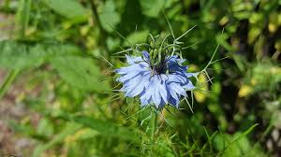

Gambar 2.1 Jintan Hitam³³

Biji jintan hitam memilki warna hitam pekat, ukurannya tidak lebih dari 3 mm. Biji jintan hitam mengandung minyak 26-34% yang terdiri dari asam linoleat (64.6%) dan asam palmitat (20.46%). Biji jintan hitam juga mengandung 0.4-2.5% minyak esensial. Terdapat zat-zat bioaktif pada jintan hitam antara lain thymoquinone, saponin, flavonoid, dan alkaloid.^{33,34}

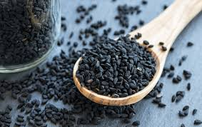

Gambar 2.2 Biji Jintan Hitam³³
- Manfaat Jintan Hitam untuk Pengobatan

Sejak 3000-2000 tahun sebelum masehi, Jintan hitam telah digunakan sebagai pengobatan dan tercantum dalam banyak literatur. Salah satunya, dikemukakan oleh Ibnu Sina atau yang dikenal dunia Barat dengan nama Avicenna (980-1037 M).³³ Jintan Hitam dapat digunakan sebagai antidiabetik karena mampu menurunkan kadar glukosa darah puasa dan perbaikan terhadap degenerasi sel 𝛽 pankreas sebagai penghasil hormon insulin.³⁵ Jintan hitam dapat berperan sebagai antihipertensif, mampu menurunkan tekanan sistolik, diastolik, tekanan rerata arteri, dan frekuensi detak jantung.³⁶ Salah satu zat aktif pada jintan hitam yaitu thymoquinone memiliki banyak manfaat terhadap penyakit neurologis dan gangguan mental, seperti alzheimer, parkinson, depresi, gangguan kecemasan, epilepsi, serta ketergantungan dan toleransi terhadap opioid. Thymoquinone juga memiliki efek anti kanker dengan cara menghambat pembelahan sel-sel kanker, membunuh sel-sel kanker, dan menghambat pertumbuhan kanker.³⁷
- Manfaat Jintan Hitam terhadap Penyembuhan Luka

Jintan hitam memiliki sifat sebagai antimikroba poten karena zat aktif yang terkandung di dalamnya, seperti thymohydroquinone dan melanin. Sebuah studi terdahulu menunjukan bahwa ekstrak dan minyak jintan hitam memiliki efek menghambat pertumbuhan bakteri gram positif seperti Staphylococcus aureus dan gram negatif seperti Pseudomonas aeruginosa dan Escherichia coli. Terdapat banyak studi in vitro yang membuktikan bahwa ekstrak jintan hitam mampu menghambat pertumbuhan bakteri Staphylococcus aureus strain MRSA (Methicillin Resistant Staphylococcus aureus). Selain sebagai antibakteri, minyak jintan hitam juga memiliki efektifitas yang baik sebagai anti jamur seperti Candida albicans dan beberapa spesies dari dermatofita.³⁸ Terdapat banyak modifikasi sediaan minyak jintan hitam yang telah diuji efek antimikrobanya, seperti sediaan krim topikal yang mampu menghambat pertumbuhan bakteri Propionibacterium acne penyebab jerawat.³⁹ Efek dari antimikroba ini dapat mencegah terjadinya infeksi luka sehingga mempercepat proses penyembuhan luka. Zat- zat aktif pada jinten hitam seperti thymoquinone, tannin, flavonoid, dan alkaloid dalam Nigella sativa merupakan antioksidan yang kuat. Thymoquinone secara tidak langsung dapat mengurangi produksi ROS, sehingga peroksidasi lipid dapat dihambat. Dapat dilihat terjadi penurunan kadar malondialdehyde (MDA) serum ke nilai normal.³⁸ Dalam hal ini, jintan hitam dapat mempercepat penyembuhan luka dengan membersihkan radikal bebas.⁴⁰ Jinten hitam juga dapat berperan sebagai antiinflamasi atau anti peradangan, zat aktif thymoquinone menghambat jalur cyclooxygenase (COX) dan 5-lipoxygenase (5-LPO) dari metabolisme arakidonat.⁴¹ Sebuah studi terdahulu yang meneliti efektivitas minyak jintan hitam terhadap luka ulkus pada tikus yang diinduksi diabetes menunjukan perbaikan luka di hari ke-14 dibandingkan dengan kelompok kontrol negatif. Ditemukan dedikit neutrofil pada pemeriksaan histopatologis, sehingga menyebabkan turunnya laju inflamasi, dan mempercepat penyembuhan luka. Selain itu, terjadi peningkatan regenerasi pembuluh darah atau angiogenesis, sintetis jaringan fibroblas, kolagen, dan epitelisasi.^{16,42}

Sebuah studi yang menggunakan sediaan salep, Nigella sativa dapat memberi efek anti inflamasi pada hari – hari awal dari periode penyembuhan luka. Efek anti inflamasi atau anti peradangan ini menunjukkan hasil positif dapat mempengaruhi kecepatan dari proses penyembuhan luka. Penelitian ini menunjukkan bahwa kandungan thymoquinone dalam Nigella sativa dapat mencegah kerusakan oksidatif secara in vitro dan in vivo dengan cara memerangi radikal – radikal bebas. Nigella sativa memiliki pengaruh antioksidan yang lebih poten dibandingkan dengan antioksidan sintetis seperti BHA dan BHT. Secara topikal, penggunaan Nigella sativa pada kulit dapat meningkatkan proses angiogenesis atau regenerasi jaringan vaskuler. Nigella sativa dapat meningkatan migrasi fibroblas ke area jejas secara signifikan. Kandungan antioksidan juga berperan dalam membantu fase proliferasi. Pada fase ketiga yaitu fase maturasi atau remodelling, ditemukan melalui pemeriksaan histopatologi bahwa terjadi peningkatan sintesis kolagen serta serat – serat kolagen tersusun lebih rapi.⁴³ Terdapat sediaan lain selain sediaan salep yaitu seidaan minyak. Minyak Nigella sativa mengandung banyak protein, saponin dan alkaloid. Sebagian besar dari pengaruh yang ditimbulkan oleh penggunaan minyak Nigella sativa disebabkan oleh thymoquinone yang memproduksi minyak esensial dan minyak volatile.⁴⁴ Sedian dalam bentuk minyak telah digunakan untuk mengobati berbagai penyakit atau kelainan kulit. Selain berperan sebagai anti inflamasi dan antioksidan, minyak Nigella sativa diketahui memiliki potensi anti mikroba yaitu kemampuan melawan bakteri (Multi-drug Resistant Staphlycoccus Aureus). Studi yang menggunakan minyak Nigella sativa menemukan bahwa Nigella sativa memiliki pengaruh positif terhadap penyembuhan luka. Minyak Nigella sativa dapat mengurangi produksi radikal bebas dan mendorong terjadinya proses penyembuhan.⁴⁵ Penggunaan minyak Nigella sativa di Indonesia telah diuji dapat mengurangi inflamasi dan meningkatkan reepitelisasi serta pembentukan jaringan granulasi pada tikus diinduksi DM (Diabetes Mellitus). Hal ini berhubungan dengan kandungan thymoquinone dari minyak Nigella sativa sebagai komponen aktif.⁴⁶
- Pengaruh Jintan Hitam pada Neutrofil dan Makrofag

Zat aktif Jintan Hitam, thymoquinone, menghambat fungsi dari neutrofil yang diinduksi fMLF, termasuk produksi superoksida, dan eksositosis granul dengan mempengaruhi jalur PKC dan MAPK. Thymoquinone menghambat fosforilasi PKC, sehingga menghambat aktivitas oksidasi NADPH pada neutrofil. Thymoquinone juga menghambat pelepasan granul pada PMN dengan menghambat fosforilasi p38 MAPK.⁴⁷

Adanya inhibisi jalur MAPK dapat mengurangi pelepasan sitokin pro-inflamasi dan mengurangi polarisasi makrofag menjadi M1. Thymoquinone selain menghambat p38 MAPK, juga menghambat fosforilasi ERK1/2.⁴⁷ ERK1/2 selain dapat berpengaruh dalam produksi sitokin pro-inflamasi, juga berperan dalam perkembangan sel precursor menjadi makrofag. Tidak ada atau berkurangnya ekspresi ERK1/2 dapat menyebabkan menurunnya sitokin proinflamasi, berkurangnya M-CSF, dan berkurangnya kadar makrofag.⁴⁸

- Ozon
- Pengertian Ozon

Ozon merupakan elemen oksigen sebanyak 3 atom. Struktur ini tidak stabil dan mudah dekomposisi menjadi oksigen 2 atom, sehingga tidak mudah untuk disimpan. Ozon bereaksi dengan senyawa organic dengan ikatan ganda seperti asam lemak tak jenuh berantai banyak (polyunsaturated fatty acid), dan menambahkan 3 atom oksigen pada ikatan tak jenuh membentuk hidrogen peroksida, ozonida, dan aldehid seperti 4-hidroksinonenal.^{49–53}Ozon merupakan oksidan yang kuat, sehingga mudah untuk bereaksi dengan senyawa di sekitarnya.⁵⁰

Ozon trbentuk dari reaksi endotermal yang menggunakan 286,19 J. Usia dari molekul ozon secara langsung berhubungan dengan suhu. Semakin tinggi suhu, semakin pendek masa hidup dari ozon. Seperti contoh pada suhu 0ºC, masa paruh ozon mencapai 140 menit dibandingkan dengan pada suhu 20ºC, masa paruh ozon hanya 40 menit.⁵⁴

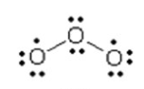

Gambar 2.3 Struktur kimia O₃.⁵²
- Penggunaan Terapi Ozon dalam Medis

Ozon memilkki kemampuan untuk membantu membunuh virus, parasite, bakteri, hingga biofilm.^{50,54} Alkena yang terbentuk dapat mengaktifkan factor transkripsi inti yang disebut Nrf2.^{49,51} Selain itu, ozon memiliki kemampuan dalam meningkatkan respon antioksidan, dan dan mengurangi inflamasi dengan pengaruh imunosupresif.^{49,50,54} Terapi ozon bekerja dengan oksidasi secara langsung, seperti inaktivasi mikroorganisme dan aktivasi efektor inti (Nrf2 atau NF-κB), menginduksi respon farmakologis. Pada dosis rendah, ozon dapat menstimulasi jalur protektif sel tanpa menghancurkan sel. Terapi ozon juga meningkatkan penyembuhan luka.^{49,54} Selain itu, ozon dapat mengurangi kadar RNA dari TNF-α, IL-1β, IL-6, ICAM-1, dan MCP-1.^{49,53}

Inflamasi meningkatkan ROS secara lokal maupun sistemik, yang mana ROS produksi dari neutrofil juga akan meningkatkan respon inflamasi. Penggunaan ROS dari Nrf2 ini dapat memotong siklus tersebut dan mengurangi terjadinya inflamasi. ^{49,53,54}
Ozon dapat diberikan secara topikal dengan salah satunya menggunakan minyak terozonisasi. Minyak nabati yang paling sering digunakan adalah minyak zaitun dan minyak bunga matahari.⁵¹
EFek samping dari pemberian ozon dapat menyebabkan batuk apabila tidak sengaja terhirup, karena ozon dapat mengiritasi jalan napas.^{50,52} Apabila terhirup dapat diberikan nasal kanul aliran rendah.⁵⁰ Pemberian ozon dikontraindikasikan pada pasien hamil dan gangguan tiroid.^{50,52}
- Pengaruh Terapi Ozon untuk Penyembuhan Luka

Ozon dapat meningkatkan perfusi darah ke jaringan karena kemampuannya dalam meningkatkan senyawa NO, serta menstimulasi aliran transmembrane untuk oksigen.^{53,54} Terapi menggunakan ozon juga dapat meningkatkan kadar VEGF, TGF-β, dan PDGF, yang mana sangat berperan dalam perbaikan jaringan. Penggunaan ozon juga dapat menghentikan produksi ROS oleh neutrofil dan membunuh mikroba, sehingga dapat mengurangi inflamasi dan mempercepat penyembuhan luka.⁵⁵
- Makrofag
Makrofag berperan penting dalam pengaturan sel seperti fungsi fagositosis, memakan dan mencerna serta membunuh organisme patogen, membersihkan debris jaringan dan merusak sisa neutrofil, menarik fibroblas ke jaringan luka dan memicu pembuluh darah baru. Makrofag memiliki 2 fenotip, makrofag teraktivasi klasik (M1) dan makrofag teraktivasi alternative (M2) yang memiliki fungsi berbeda bergantung pada polarisasi makrofag. M1 merupakan fenotip inflamasi, yang didominasi TLR 4 ligand, LPS, sitokin Th1 (seperti sitokin IFN-γ, TNF-α; kemokin GM-CSF, CCL2-4, MCP-1, CXCL8-11; NO, dan ROS). M2 merupakan fenotip antiinflamasi yang dipolarisasi oleh sitokin Th2 (IL-4, IL-10, IL-13; kemokin CCL17, 18, 22, 24, dan M-CSF; dan faktor pro-angiogenik seperti VEGF), yang dihubungkan dengan penyembuhan luka, inflamasi eliminasi, dan angiogenesis.^{28-29,48,56} Sitokin dan kemokin tersebut berperan dalam rekrutmen makrofag ke dalam jaringan.^{48,57,58,59}
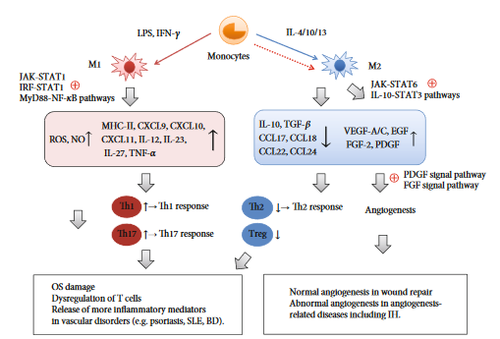
Gambar 2.4 Polarisasi monosit menjadi makrofag M1 dan M2.⁵⁶

Aktivasi dan perkembangan makrofag berhubungan erat dengan ERK1/2. ERK 1/2 merupakan bagian dari family MAPK, yang mana berperan dalam kaskade dan transmisi sinyal intrasel maupun ekstrasel. Kaskade MAPK merupakan elemen sinyal sentral yang meregulasi proses dasar seperti proliferasi sel, diferensiasi, dan respon terhadap stress.^{48,57,60}

Empat kaskade MAPK yang diketahui pada sel eukariot adalah ERK1/2, c-Jun N-terminal kinase, p38 MAPK, dan ERK5. Kaskade ERK1/2 merupakan kaskade yang banyak diregulasi dan bertanggung jawab terhadap proses dasar sel, seperti proliferasi dan diferensiasi sel. Upregulasi berlebih pada ERK1/2 dapat menimbulkan berbagai penyakit seperti inflamasi, kanker, gangguan perkembangan dan gangguan saraf. Sedangkan p38 MAPK banyak berhubungan dengan stress dan apoptosis sel.^{60,61}

Upregulasi dari jalur p38 MAPK mengaktifkan sitokin pro inflamasi seperti IL-6, TNF-α, dan IL-1β.^{60,62} Sitokin pro-inflamasi yang dikeluarkan dapat menyebabkan polarisasi makrofag klasik (M1) sehingga dapat menyebabkan terjadinya inflamasi pada jaringan.⁵⁶

Terdapat hubungan antara jalur MAPK dan perkembangan makrofag, walaupun belum diketahui sepenuhnya. Penelitian oleh Richardson et al. (2015), menunjukkan pada tikus dengan myeloid yang tidak terdapat kedua ERK1/2, sel prekursor tersebut tidak dapat bertahan hidup atau berdiferensiasi menjadi makrofag sehingga mengurangi produksi makrofag.⁴⁸ Penelitian oleh Lailler et al. (2019), pada model glioblastoma, terjadi peningkatan infiltrasi tumor-associated macrophages pada tumor dengan peningkatan forforilasi ERK1/2. Lailler et al. menemukan bahwa glioblastoma memproduksi kemoatraktan dari monosit, seperti CCL2/MCP1 dan CSF1/MCSF, dalam jumlah yang besar dan inhibisi dari ERK 1/2 sangat mengurangi produksi ini.^{57,58} Proliferasi dan diferensiasi makrofag dijalankan oleh M-CSF dan membutuhkan ekspresi ERK1/2.⁶²

CCL2 dan M-CSF merupakan kemoatraktan utama dari monosit. Pada kondisi inflamasi, CCL2 pada yang diekspresikan pada jaringan akan menstimulasi sitokin pro-inflamasi seperti IL-1, IL-4, IL-6, TNF-a, TGF-b, LPS, IFN-g, PDGF, VEGF, M-CSF, dan GM-CSF. Stimulasi dari makrofag dengan CCL2 meningkatkan aktivasi dari p38, ERK1/2, dan JNK.^{57,59}
- Netrofil
Neutrofil adalah granulosit (sejenis sel darah putih) yang dirancang untuk melawan infeksi dan penyakit yang masuk ke dalam tubuh. Neutrofil, bersama dengan eosinofil dan basofil, adalah anggota dari sel-sel PMN (Polimorfonuklear). Sel-sel ini dipenuhi dengan butiran netral-pewarnaan, yang kantong kecil enzim yang memungkinkan sel untuk menghancurkan mikroorganisme menyerang telah ditelan selama fagositosis. Neutrofil adalah jenis yang paling banyak di sel darah putih dalam tubuh, membuat 70% dari seluruh leukosit (sel darah putih). Sel-sel ini memainkan peran penting dalam sistem kekebalan tubuh.³⁰
Ketika makrofag mendeteksi adanya infeksi mikroba, makrofag akan mensekresi CXCL2 yang merupakan kemoatraktan dari neutrofil yang poten.⁶³ Pada saat terjadi inflamasi, PMN akan meninggalkan sirkulasi, melewati endotel dan bermigrasi ke lokasi inflamasi bersamaan dengan kemoatraktan seperti fMLF. Mekanisme utama neutrofil dalam membunuh mikroba terfagositosis adalah dengan produksi ROS.⁴⁷
Produksi dan degranulasi ROS pada neutrofil diinduksi oleh fMLF yang dikendalikan oleh beberapa jalur sinyal intrasel, PKC terlibat dalam produksi ROS yang diinduksi fMLF, sedangkan jalur p38 MAPK terlibat dalam degranulasi yang diinduksi fMLF. Pengaruh ERK1/2 pada neutrofil masih belum jelas, tetapi data oleh Hii et al. menunjukkan, dalam respon terhadap fMLF, kaskade ERK berhubungan dengan migrasi neutrofil.⁴⁷

- Kerangka Teori
Full Thickness Skin Defect
Jumlah netrofil, jumlah makrofag
Ekspresi TGF-β, FGF, PDGF, TNF-α, IL-1β
Ekspresi VEGF
Proliferasi Fibroblas dan Migrasi Keratinosit
Neovaskularisasi
Epitelisasi
ROS
Penyembuhan Luka
Luas Penutupan Luka
Minyak Jintan Terozonasi
Hidrogen Peroksida
Thymoquinone

Gambar 2.5 Kerangka Teori
Pada gambar 2.5 dapat dijelaskan bahwa jumlah neutrofil dan jumlah makrofag dapat mempengaruhi ekspresi TGF-β, FGF, PDGF, TNF-α, IL-1β yang akan menginisiasi proliferasi fibroblas dan migrasi keratinosit. Jumlah neutrofil dan jumlah makrofag juga dapat mempengaruhi ekspresi VEGF yang akan memicu neovaskularisasi. Kedua aspek tersebut mempengaruhi epitelisasi dan luas penutupan luka yang akan mempercepat proses penyembuhan luka.

- Kerangka Konsep
Minyak jintan hitam terozonasi

Full thickness skin defect

Jumlah Neutrofil
Jumlah Makrofag

Penyembuhan luka

Gambar 2.6 Kerangka Konsep
Pada gambar 2.6 dapat dijelaskan bahwa minyak jintan hitam terozoniasi akan mempengaruhi full thickness skin defect yang dapat dilihat dari jumlah neutrophil dan jumlah makrofagnya.
- Hipotesis
    - Hipotesis Mayor
Minyak jintan terozonasi memiliki efektifitas dalam meningkatkan respon penyembuhan luka full thickness skin defect pada tikus Sprague Dawley.
    - Hipotesis Minor
- Terdapat perbedaan jumlah neutrofil pada full thickness skin defect yang diberikan minyak jintan hitam terozonisasi dibandingkan dengan kelompok kontrol positif, pada 3 hari dan 7 hari perlakuan.
- Terdapat perbedaan jumlah makrofag pada full thickness skin defect yang diberikan minyak jintan hitam terozonisasi dibandingkan dengan kelompok kontrol positif, pada 3 hari dan 7 hari perlakuan.

BAB III
METODE PENELITIAN
- Ruang Lingkup Penelitian
Ruang lingkup penelitian ini terkait dengan beberapa disiplin ilmu yaitu biomedik, ilmu bedah, imunologi, farmakologi, dan histologi.
- Tempat dan Waktu Penelitian
- Waktu Penelitian
Penelitian dan pengumpulan data dilaksanakan dalam kurun waktu 5 bulan dimulai pada bulan Agustus 2020 – Desember 2020.
- Tempat Penelitian
  - Pembuatan sediaan minyak jintan hitam terozonasi di Laboratorium Center of Plasma Research lantai 1 Gedung Fakultas Sains dan Matematika Universitas Diponegoro Semarang.
  - Pengujian kadar hidrogen peroksida dan keasaman dari sediaan minyak jintan hitam terozonasi dilakukan di Laboratorium Patologi Anatomi, Fakultas Kedokteran, Kesehatan Masyarakat dan Keperawatan UGM
  - Proses pembuatan preparat model luka full thickness skin defect, perawatan, perlakuan serta pengambilan jaringan dilakukan di Laboratorium Hewan Coba Fakultas Kedokteran Universitas Diponegoro Semarang.
  - Proses pembuatan preparat histopatologi, pengecatan, dan pemeriksaan preparat histopatologi dilakukan di Laboratorium Patologi Anatomi RSUP Dr. Kariadi Semarang.
- Jenis dan Rancangan Penelitian
Penelitian ini menggunakan jenis penelitian eksperimental dengan menggunakan metode rancangan post test only control group design. Metode ini dilakukan dengan mengelompokkan sampel menjadi kelompok kontrol dan kelompok perlakuan. Kelompok kontrol akan mendapatkan terapi/intervensi dan kelompok perlakuan akan mendapatkan terapi/intervensi yang berbeda.
- Populasi dan Sampel Penelitian
- Populasi Target
Populasi target dalam penelitian ini adalah tikus Sprague Dawley.
- Populasi Terjangkau
Populasi terjangkau adalah tikus Sprague Dawley yang didapatkan dari Laboratorium Hewan Fakultas Kedokteran Universitas Sebelas Maret, Solo.
- Sampel Penelitian
Tikus Sprague Dawley yang memenuhi kriteria sebagai berikut:

- Kriteria Inklusi
- Tikus Sprague Dawley jantan
- Umur 2-3 bulan
- Berat badan 250±50 gram
- Kondisi sehat (bergerak aktif) dan tidak ada abnormalitas yang tampak
- Kriteria Eksklusi
  - Tikus Sprague Dawley yang menunjukkan perubahan perilaku (aktivitasnya tampak lemah dan malas) dan sakit
- Kriteria Drop-Out
Tikus Sprague Dawley mati selama penelitian.
- Besar Sampel
Pengulangan yang dilakukan dihitung berdasarkan rumus Federer berikut:
$$(n-1)(k-1)≥15$$
Dimana n adalah jumlah perlakuan dan k adalah jumlah pengulangan, sehingga
$$\left(6-1\right)\left(k-1\right)≥15$$
$$5k-5≥15$$
$$k≥4$$
- Berdasarkan perhitungan menggunakan rumus Federer, didapatkan pengulangan yang dilakukan lebih besar dari 4. Sehingga pada penelitian ini pengulangan yang dilakukan sebanyak 5 kali (4 tikus per kelompok perlakuan). Terdapat 6 kelompok perlakuan dengan 2 kali terminasi tiap kelompok perlakuan, sehingga total sampel yang digunakan adalah 48 sampel penelitian. Kelompok pertama diberikan salep gentamicin. Kelompok kedua diberikan normal saline 0,9%. Kelompok ketiga diberikan minyak jintan hitam. Kelompok keempat diberikan minyak jintan hitam terozonasi dengan dosis 1400 mg/ml ozon. Kelompok kelima diberikan minyak jintan hitam terozonasi dengan dosis 1800 mg/ml ozon. Kelompok keenam diberikan minyak jintan hitam terozonasi dengan dosis 2200 mg/ml ozon.
- Cara Sampling
Pengambilan sampel dilakukan dengan cara acak sederhana (simple random sampling) untuk menghindari bias oleh karena faktor umur dan berat badan. Randomisasi langsung dapat dilakukan dan dianggap cukup homogen oleh karena sampel diambil dari tikus Sprague Dawley yang sudah memenuhi kriteria inklusi dan eksklusi.
- Variabel Penelitian
- Variabel Bebas
Pada penelitian ini variabel bebas yang digunakan adalah dosis ozon pada minyak jintan hitam, yaitu dosis 1400 mg/ml ozon, 1800 mg/ml ozon, dan 2200 mg/ml ozon yang diberikan secara topikal pada full-thickness skin defect tikus Sprague Dawley.
- Variabel Terikat
Variabel terikat dalam penelitian ini adalah pengukuran luas luka makroskopis, perhitungan jumlah neutrofil dan makrofag secara mikroskopis.
- Variabel Kontrol
Variabel kontrol pada penelitian ini adalah sebagai berikut:
- Tikus Sprague Dawley dengan berat badan 250±50 gram
- Pemberian jenis pakan tikus
- Perawatan kandang tikus
- Pembuatan luka full thickness skin defect
- Definisi Operasional
Tabel 2. Definisi operasional
No | Variabel | Unit | Skala
1 | Makrofag  Penghitungan dilakukan dengan menghitung jumlah sel makrofag yang memberikan reaksi positif terhadap monoklonal anti antibodi macrofag rat menggunakan mikrosokop binokuler pembesaran 400x dan preparat histopatologis yang diwarnai dengan HE |  | Numerik
2 | Neutrofil  Jumlah sel neutrofil dengan bentuk bulat, memiliki 2- 5 lobus dan dihubungkan oleh jembatan inti yang halus, sitoplasma bergranul dan ukuran 12 – 15 mikrometer. Dihitung rata-rata jumah neutrofil dari 5 lapangan pandang dengan menggunakan mikroskop binokuler pembesaran 100x dan pewarnaan HE |  | Numerik

- Cara Pengumpulan Data
- Alat dan Bahan Penelitian
- Pembuatan Minyak Jintan Terozonasi
- Minyak jintan hitam
- Antifoaming agent food grade
- Aquadest
- Tabung oksigen berisi oksigen
- Generator ozon
- Magnetic stirrer
- Diffuser
- Selang tabung oksigen
- Gelas Beaker
- Pipet ukur
- Plastic Wrap
- Pembuatan Luka full thickness pada Tikus
- Minor set bedah
- Bisturi
- NaCl 0,9%
- Povidone-Iodine
- Hansaplast
- Ketamine
- Xylazine
- Elastomull (BSN Medical)
- Spuit 1 cc dan jarum 27 G
- Spidol marker
- Ethanol 70%
- Pemeriksaan Luka Makroskopis dan Mikroskopis
  - Kertas Milimeter
  - Jangka Sorong
  - Formalin buffer 10%
  - Alkohol 50%, 70%, 80%, 96%
  - Xylol
  - Parafin Cair
  - Bahan pengecatan Hematoxylin Eosin (HE)
  - Kaca objek dank aca penutup
  - Mikroskop
- Dokumentasi
      - Kamera
      - Laptop
- Cara Kerja
- Pembuatan Minyak Jintan Hitam Terozonasi
Minyak jintan terozonasi diperoleh dari laboratorium Plasma Research Universitas Diponegoro. Sediaan minyak jintan hitam terozonasi diperoleh dengan cara melarutkan ozon ke dalam minyak menggunakan bantuan alat berupa magnetic stirrer dan diffuser yang dihubungkan dengan generator ozon. Tabung oksigen akan mengalirkan O₂ ke mesin generator dimana kemudian O₂ tersebut bertemu dengan O₂ udara bebas lalu akan terjadi pemecahan molekul dan pembentukan molekul ozon (O₃) yang terdiri dari 3 atom oksigen. Jumlah ozon yang terbentuk dan dialirkan ke dalam minyak dapat disesuaikan dengan dosis ozon terlarut yang diinginkan. Dosis ozon terlarut dapat diperoleh dengan langkah – langkah penghitungan sebagai berikut:
- Menghitung konsentrasi ozon yang akan digunakan dengan pengukuran menggunakan titrasi dan ozon meter. Pada penelitian ini konsentrasi ozon yang digunakan ialah 400 mg/L atau 400 ppm.
- Mengatur laju O₂ yang masuk ke dalam generator ozon sebesar 0,6 L/min.
- Melakukan penghitungan kapasitas yang mampu dilakukan oleh generator ozon untuk membentuk molekul ozon dengan menggunakan penghitungan sebagai berikut:
$$Kapasitas=Konsentrasi x Laju$$Menentukan besar volume minyak jintan yang akan dilarutkan dengan ozon. Pada penelitian ini jumlah volume yang digunakan adalah 70 ml minyak jintan hitam.
- Melakukan perhitungan lama waktu yang dibutuhkan untuk membentuk sediaan minyak jintan hitam terozonasi dengan dosis ozon terlarut yang diinginkan pada penelitian ini yaitu 1400 mg/ml, 1800 mg/ml ozon, dan 2200 mg/ml. Untuk mengetahui dosis ozon yang dialirkan dan waktu yang dibutuhkan untuk mengalirkan ozon dapat menggunakan rumus:
$$Dosis ozon yang dialirkan=Dosis ozon terlarut x volume$$
$$Waktu yang dibutuhkan=\frac{Dosis ozon yang dialirkan}{kapasitas}$$
- Membuat sediaan minyak jintan hitam terozonasi dengan 3 dosis bertingkat sesuai waktu yang dibutuhkan oleh masing – masing dosis ozon.
Kemudian, sampel minyak jintan hitam terozonasi diambil dan diuji untuk mengetahui konsentrasi Hidrogen Peroksida (H₂O₂) dan tingkat keasamannya.
- Persiapan Hewan Coba
Hewan coba yang digunakan dalam penelitian ini adalah 48 tikus jantan Sprague Dawley dengan umur sekitar 2-3 bulan dan berat badan 250±50 gram. Kriteria sehat ditandai dengan gerakan aktif, bulu bersih, mata jernih, dan belum pernah mendapatkan pengobatan sebelumnya. Selama penelitian, hewan coba dipelihara dengan suhu ruang, pencahayaan selama 12 jam dari pukul 09.00-21.00 dan diberikan pakan secukupnya. Setiap tikus yang ada dalam kelompok diaklimatisasi selama 7 hari.
- Pembuatan Luka Full Thickness
- Pembuatan luka dilakukan pada hari ke-1.
- Memberikan anestesi melalui jalur intra-peritoneal pada tikus menggunakan campuran Ketamine-Xylazine (dosis ketamine 80 mg / kgBB; dosis Xylazine 10 mg / kgBB).
- Memastikan bahwa sedasi sudah bekerja dengan cara mencubit kaki tikus dan mengamati respon yang diberikan.
- Menentukan lokasi luka, yaitu di bagian punggung tikus, kemudia mencukur bulunya sekitar 2-3 cm di sekitar kulit yang akan dilukai.
- Melakukan desinfeksi dengan povidone-iodine dilanjutkan dengan ethanol 70%.
- Memberi tanda pada daerah yang akan dibuatkan luka dengan diameter 1 cm.
- Membuat perlukaan full thickness skin defect dengan cara memotong kulit punggung sampai dasar dari panniculus carnosus.
- Membersihkan lokasi luka dari jaringan lemak dan jaringan pengikat secara lembut, kemudian melakukan irigasi dengan larutan Normal Saline 0.9%.
- Membungkus luka dengan plester hansaplast dengan segmen non adhesive tidak menutupi luka.
- Mengamankan bagian dada tikus dengan plester elastomull untuk mencegah segmen non adhesive hansaplast bergeser dan memastikan agar tikus tetap dapat begerak bebas serta bernapas dengan adekuat.
- Menempatkan tikus pada tempat yang nyaman, bersih, dan hangat dengan cahaya lampu sampai tikus pulih.
- Kriteria luka pada model hewan coba adalah sebagai berikut (lihat gambar 6 dan 7:
- Tikus Sprague Dawley jantan sebagai model hewan coba
- Sebuah luka full thickness berbentuk lingkaran dengan diameter 1 cm, dan berada di punggung tikus
- Luka full thickness yang digunakan pada model luka adalah luka hasil eksisi jaringan epidermis, dermis, lemak subkutan, hingga dasar dari panniculus carnosus
- Area luka sudah dibersihkan dari jaringan lemak dan jaringan ikat
1 cm

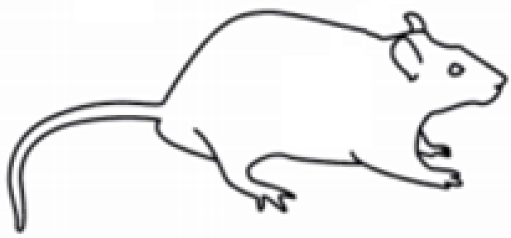
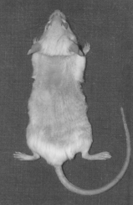
1 cm
Gambar 3.1. Lokasi Pembuatan Full Thickness Skin Defect⁶⁴
- Memberikan perlakuan sesuai dengan kelompok perlakuan setiap harinya, dengan cara mengoleskannya di bagian luka tikus, dimulai pada hari ke-1.
- Pemberian Minyak Jintan Hitam Terozonasi
Tikus dengan luka full thickness dibagi secara acak menjadi 6 kelompok:
- Kelompok kontrol positif (K+3) dengan pemberian salep gentamisin selama 3 hari dengan jumlah sampel 4 tikus
- Kelompok kontrol negatif (K-3) luka tidak diberikan perlakuan apapun selama 3 hari dengan jumlah sampel 4 tikus
- Kelompok Perlakuan 1 (M3) dengan pemberian minyak jintan hitam selama 3 hari dengan jumlah sampel 4 tikus
- Kelompok Perlakuan 2 (A3) dengan pemberian minyak jintan hitam terozonasi dosis ozon 1400 mg/ml selama 3 hari dengan jumlah sampel 4 tikus
- Kelompok Perlakuan 3 (B3) dengan pemberian minyak jintan hitam terozonasi dosis ozon 1800 mg/ml selama 3 hari dengan jumlah sampel 4 tikus
- Kelompok Perlakuan 4 (C3) dengan pemberian minyak jintan hitam terozonasi dosis ozon 2200 mg/ml selama 3 hari dengan jumlah sampel 4 tikus
- Kelompok kontrol positif (K+7) dengan pemberian salep gentamisin selama 7 hari dengan jumlah sampel 4 tikus
- Kelompok kontrol negatif (K-7) luka tidak diberikan perlakuan apapun selama 7 hari dengan jumlah sampel 4 tikus
- Kelompok Perlakuan 1 (M7) dengan pemberian minyak jintan hitam selama 7 hari dengan jumlah sampel 4 tikus
- Kelompok Perlakuan 2 (A7) dengan pemberian minyak jintan hitam terozonasi dosis ozon 1400 mg/ml selama 7 hari dengan jumlah sampel 4 tikus
- Kelompok Perlakuan 3 (B7) dengan pemberian minyak jintan hitam terozonasi dosis ozon 1800 mg/ml selama 7 hari dengan jumlah sampel 4 tikus
- Kelompok Perlakuan 4 (C7) dengan pemberian minyak jintan hitam terozonasi dosis ozon 2200 mg/ml selama 7 hari dengan jumlah sampel 4 tikus
Salep gentamisin, minyak jintan hitam, dan minyak jintan hitam terozonasi diaplikasikan pada luka, tipis-tipis pada tepi luka dan menutupi seluruh permukaan luka, dilakukan setiap hari sekali sesuai dengan kelompok perlakuan.
- Pengukuran Luas Luka
Pengukuran luas luka dilakukan pada hari ke-3 dan hari ke-7. Penggaris diletakkan di sebelah luka, kemudia difoto menggunakan kamera digital. Luas luka kemudian diukur menggunakan aplikasi ImageJ (National Institutes of Health, United States).⁶⁵ Hasil pengukuran luas area luka dengan satuan mm².

- Pembuatan Preparat Histopatologis
Pengambilan sampel dilakukan pada hari ke-3 dan hari ke-7 sesuai dengan kelompok perlakuan. Tikus dianestesi terlebih dahulu dan diterminasi. Eksisi dilakukan pada hari ke-3 dan hari ke-7 di setiap kelompok.
- Pengambilan jaringan luka dilakukan dengan mengorbankan hewan coba menggunakan eter.
- Setelah efek tercapai, dilakukan eksisi pada bagian luka yang paling luas dengan mengikutsertakan jaringan kulit normal.
- Jaringan hasil eksisi segera dibentangkan di kertas untuk mempermudah pemotongan dengan microtome, kemudian difiksasi dalam formalin buffer 10%.
- Selanjutnya dibuat blok parafin, kemudian dipotong dengan ketebalan 4-6 mikron untuk dilakukan pemeriksaan selanjutnya pada jaringan hasil biopsi.
- Jaringan diambil dari luka berukuran 5mm x 5mm x 1 mm pada hari ke 3 dan 7.
- Setengah dari jaringan diukur dan dihomogenikan pada 3 mL PHS (pH 7,4) lalu diikuti sentrifugasi.

3.7.2.7. Pembacaan Histopatologis
Pembacaan dilakukan di laboratorium patologi anatomi RSUP Dr. Kariadi Semarang. Jumlah neutrofil dihitung pada pembesaran 100x pada 5 lapangan pandang. Jumlah makrofag dihitung pada pembesaran 400x pada 5 lapangan pandang.

- Jenis Data
Parameter dan data yang digunakan dalam penelitian ini adalah sebagai berikut:
- Dosis minyak jintan terozonasi yang digunakan terbagi dalam 3 tingkatan dosis ozon.
- Variabel yang dinilai adalah jumlah neutrophil dan jumlah makrofag.

- Alur Penelitian
K+3
K-3
M3
A3
B3
Salep gentamisin
Normal Saline 0,9%
Minyak jintan hitam
1400 mg/ml
1800 mg/ml
C3
2200 mg/ml
K+7
K-7
M7
A7
B7
Salep gentamisin
Normal Saline 0,9%
Minyak jintan hitam
1400 mg/ml
1800 mg/ml
C7
2200 mg/ml
48 ekor tikus Sprague Dawley
Aklimatisasi
Diet ad Libitum
Randomisasi
Eksklusi
Pengamatan makroskopis luas luka hari ke-3

Pemeriksaan preparat histopatologis hari ke-3 dan ke-7
Analisis data
Terminasi hari ke-3 untuk dibuatkan preparat histopatologis neutrofil dan makrofag.

Pengamatan makroskopis luas luka hari ke-7

Terminasi hari ke-7 untuk dibuatkan preparat histopatologis neutrofil dan makrofag.

Gambar 3.2 Alur Penelitian
  - Analisis Data
Analisis data dilakukan dengan menggunakan perangkat lunak statistik terkomputerisasi. Uji yang digunakan untuk perbandingan kelompok dalam penelitian ini adalah uji one-way ANOVA. Data yang didapatkan dilakukan uji normalitas menggunakan uji Shapiro-wilk terlebih dahulu.
Selanjutnya dilakukan uji one-way ANOVA, dan didapatkan nilai p signifikan dengan nilai p<0,05. Sehingga data dilakukan uji post-hoc LSD untuk membandingkan antar kelompok.
  - Etika penelitian
Penelitian ini menggunakan hewan coba berupa tikus Sprague Dawley dan menerapkan prinsip animal ethics, dengan nomor ethical clearance No. 65/EC/H/FK-UNDIP/VII/2020 yang dikeluarkan oleh Komisi Etik Penelitian Kesehatan (KEPK) Fakultas Kedokteran Universitas Diponegoro (FK UNDIP) / RSUP Dr. Kariadi.

BAB IV
HASIL PENELITIAN
4.1 Karakteristik Subjek Penelitian
Penelitian dilakukan pada 48 tikus jantan jenis Sprague Dawley dewasa umur 2-3 bulan dengan berat 250±50 gram dan tidak nampak adanya suatu abnormalitas kondisi anatomis. Perlukaan full-thickness dibuat pada bagian punggung tikus dari lapisan epidermis hingga mencapai sub kutan. Luka dibersihkan dari sisa jaringan ikat dan debris serta diberikan irigasi dengan normal saline 0,9 %. 48 tikus Sprague Dawley dibagi menjadi 12 kelompok secara random sampling. Terdapat 6 kelompok yang dilakukan terminasi setelah perlakuan selama 3 hari dan 6 kelompok lain dilakukan terminasi setelah perlakuan selama 7 hari.
Kelompok terdiri dari kelompok kontrol positif (K+3, K+7) yang menggunakan salep gentamicin, kelompok kontrol negatif (K-3, K-7) yang hanya diberi normal saline 0,9 %, dan kelompok perlakuan yang diberikan minyak jintan hitam saja dan minyak jintan hitam terozonasi dalam tiga dosis bertingkat. Kelompok M3 dan M7 adalah kelompok perlakuan yang menggunakan minyak jintan hitam saja. Kelompok A3 dan A7 adalah kelompok perlakuan yang menggunakan minyak jintan hitam terozonasi dosis 1400 mg/ml ozon. Kelompok B3 dan B7 adalah kelompok perlakuan yang menggunakan minyak jintan hitam terozonasi dosis 1800 mg/ml ozon. Kelompok C3 dan C7 adalah kelompok perlakuan yang menggunakan minyak jintan hitam terozonasi dosis 2200 mg/ml ozon.
Kelompok yang telah dilakukan penelitian selama 3 hari dankelompok lain yang telah dilakukan penelitian selama 7 hari dilakukan diterminasi dan eksisi untuk mengambil jaringan kulit guna pemeriksaan histopatologi. Pembuatan preparat pada penelitian ini menggunakan pengecatan Hematoxyclin-Eosin untuk pengamatan jumlah neutrofil dan jumlah makrofag.
4.2 Uji Normalitas
Untuk meneliti apakah sebaran data pada penelitian ini normal atau tidak, dilakukan dengan uji Shapiro-wilk yang ditunjukkan pada tabel 3-6.
Tabel 3. Hasil Analisis Sebaran Data dengan Shapiro-wilk pada Jumlah Neutrofil 3 Hari.
Kelompok | N | Mean ± SD | p¿
K+3 | 4 | 36,20 ± 3,09 | 0,408*
K–3 | 4 | 40,90 ± 7,47 | 0,944*
M3 | 4 | 35,60 ± 6,94 | 0,995*
A3 | 4 | 33,45 ± 1,45 | 0,603*
B3 | 4 | 30,40 ± 1,51 | 0,158*
C3 | 4 | 25,85 ± 0,91 | 0,085*
Keterangan: *sebaran data normal (p > 0,05); ¿Shapiro-wilk

Tabel 4. Hasil Analisis Sebaran Data dengan Shapiro-wilk pada Jumlah Neutrofil 7 Hari.
Kelompok | N | Mean ± SD | p¿
K+7 | 4 | 45,00 ± 2,41 | 0,764*
K–7 | 4 | 46,80 ± 3,40 | 0,401*
M7 | 4 | 37,85 ± 1,16 | 0,722*
A7 | 4 | 35,65 ± 1,06 | 0,857*
B7 | 4 | 33,10 ± 1,35 | 0,971*
C7 | 4 | 30,05 ± 0,70 | 0,894*
Keterangan: *sebaran data normal (p > 0,05); ¿Shapiro-wilk
Tabel 5. Hasil Analisis Sebaran Data dengan Shapiro-wilk pada Jumlah Makrofag 3 Hari.
Kelompok | N | Mean ± SD | p¿
K+3 | 4 | 32,95 ± 2,34 | 0,088*
K–3 | 4 | 36,85 ± 1,93 | 0,724*
M3 | 4 | 35,85 ± 3,41 | 0,512*
A3 | 4 | 31,80 ± 1,75 | 0,177*
B3 | 4 | 29,30 ± 1,14 | 0,921*
C3 | 4 | 23,90 ± 20,2 | 0,305*
Keterangan: *sebaran data normal (p > 0,05); ¿Shapiro-wilk

Tabel 6. Hasil Analisis Sebaran Data dengan Shapiro-wilk pada Jumlah Makrofag 7 Hari.
Kelompok | N | Mean ± SD | p¿
K+7 | 4 | 44,90 ± 1,51 | 0,084*
K–7 | 4 | 46,80 ± 1,24 | 0,855*
M7 | 4 | 37,85 ± 0,93 | 0,519*
A7 | 4 | 34,05 ± 0,60 | 0,279*
B7 | 4 | 31,55 ± 2,63 | 0,873*
C7 | 4 | 25,40 ± 0,52 | 0,972*
Keterangan: *sebaran data normal (p > 0,05); ¿Shapiro-wilk

4.3 Jumlah Neutrofil
4.3.1 Analisis jumlah neutrofil setelah perlakuan selama 3 hari
Hasil analisis jumlah neutrophil setelah perlakuan selama 3 hari menggunakan uji One Way ANOVA menunjukkan signifikan (p = 0,003), perbedaan masing-masing kelompok ditunjukkan dengan uji Post Hoc LSD pada tabel 7.
Tabel 7. Hasil Uji Post Hoc LSD Jumlah Neutrofil 3 Hari Perlakuan
Kategori | K+3 | K–3 | M3 | A3 | B3 | C3
K+3 | – | 0,152 | 0,851 | 0,393 | 0,082 | 0,004*
K–3 |  | – | 0,109 | 0,029* | 0,004* | <0,001*
M3 |  |  | – | 0,503 | 0,116 | 0,006*
A3 |  |  |  | – | 0,345 | 0,027*
B3 |  |  |  |  | – | 0,165
Keterangan: *Signifikan (p < 0,05)
Hasil uji pada tabel 7 menunjukkan perbedaan yang signifikan antara kelompok K+3 dengan kelompok C3 (p = 0,004), antara kelompok K-3 dengan kelompok A3 (p = 0,029), kelompok B3 (p = 0,004) dan kelompok C3 (p = <0,001), antara kelompok M3 dengan kelompok C3 (p = 0,006), dan antara kelompok A3 dengan kelompok C3 (p = 0,027).
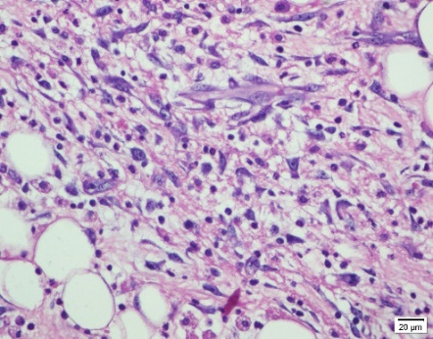
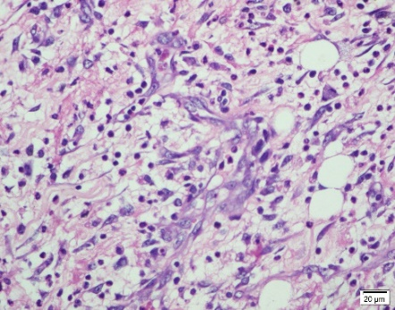
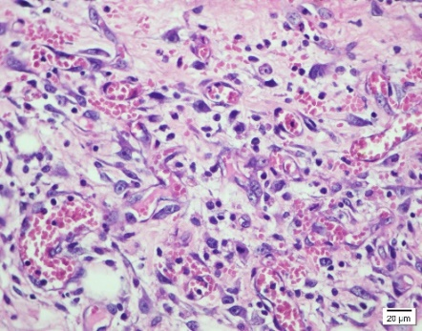
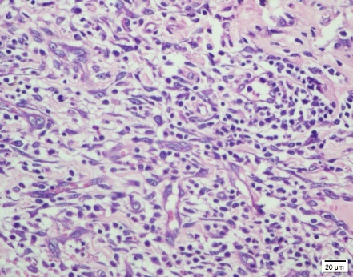
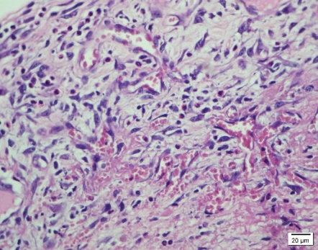
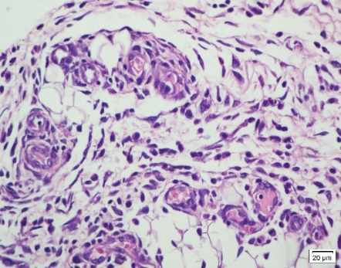
A
B
C
D
E
F

Gambar 4.1. Uji histopatologi jumlah neutrofil setelah perlakuan 3 hari dengan pengecatan HE, perbesaran 100x, panah merah menunjukkan sel neutrofil di jaringan. A. kelompok K+3; B. kelompok K-3; C. kelompok M3; D. kelompok A3; E. kelompok B3; F. kelompok C3.

4.3.2 Analisis jumlah neutrofil setelah perlakuan selama 7 hari
Hasil analisis jumlah neutrophil setelah perlakuan selama 7 hari menggunakan uji One Way ANOVA menunjukkan signifikan (p = <0,001), perbedaan masing-masing kelompok ditunjukkan dengan uji Post Hoc LSD pada tabel 8.
Tabel 8. Hasil Uji Post Hoc LSD Jumlah Neutrofil 7 Hari Perlakuan
Kategori | K+7 | K–7 | M7 | A7 | B7 | C7
K+7 | – | 0,202 | <0,001* | <0,001* | <0,001* | <0,001*
K–7 |  | – | <0,001* | <0,001* | <0,001* | <0,001*
M7 |  |  | – | 0,123 | 0,003* | <0,001*
A7 |  |  |  | – | 0,077 | 0,001*
B7 |  |  |  |  | – | 0,037*
Keterangan: *Signifikan (p < 0,05)
Hasil uji pada tabel 8 menunjukkan perbedaan yang signifikan pada hampir semua kelompok. Perbedaan yang tidak signifikan didapatkan pada perbandingan antara kelompok K+7 dan kelompok K-7 (p = 0,202), antara kelompok M7 dan kelompok A7 (p = 0,123), dan antara kelompok A7 dan kelompok B7 (p = 0,077).

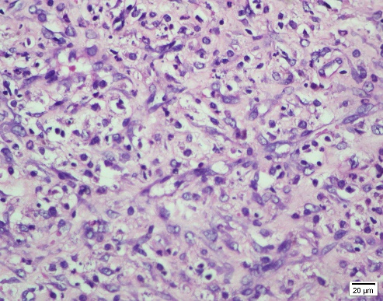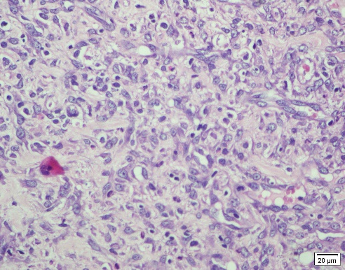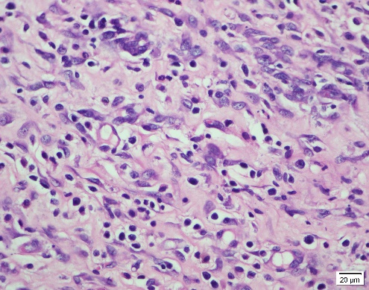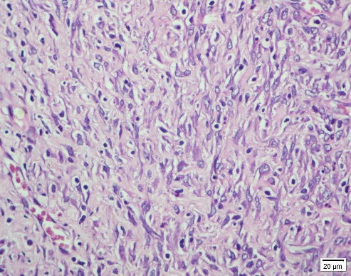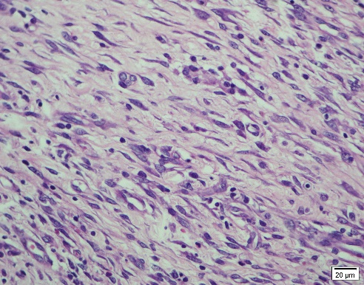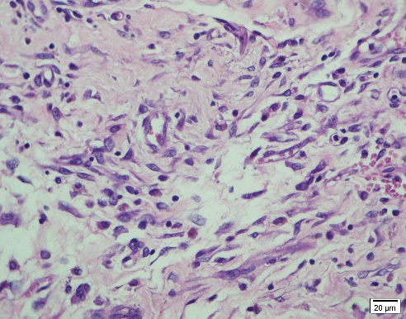
F
E
C
D
B
A
Gambar 4.2. Uji histopatologi jumlah neutrofil setelah perlakuan 7 hari dengan pengecatan HE, perbesaran 100x, panah merah menunjukkan sel neutrofil di jaringan. A. kelompok K+7; B. kelompok K-7; C. kelompok M7; D. kelompok A7; E. kelompok B7; F. kelompok C7.

    - Analisis perbedaan jumlah netrofil antara perlakuan selama 3 dan 7 hari
Jumlah neutrofil antara perlakuan selama 3 dan 7 hari ditunjukkan oleh tabel 9.
Tabel 9. Perbedaan rata-rata jumlah neutrofil pada interval 3 hari dan 7 hari.
Kelompok Neutrofil | Rata-rata Jumlah
Kelompok Neutrofil | Interval 3 hari | Interval 7 hari
Kelompok K+ | 36,20 ± 3,09 | 45,00 ± 2,41
Kelompok K- | 40,90 ± 7,47 | 46,80 ± 3,40
Kelompok M | 35,60 ± 6,94 | 37,85 ± 1,16
Kelompok A | 33,45 ± 1,45 | 35,65 ± 1,06
Kelompok B | 30,40 ± 1,51 | 33,10 ± 1,35
Kelompok C | 25,85 ± 0,91 | 30,05 ± 0,70

Dari perbedaan rata-rata jumlah neutrophil pada tabel 9, didapatkan jumlah neutrofil pada seluruh kelompok di interval 7 hari lebih banyak dibandingkan jumlah neutrofil pada interval 3 hari.

4.4 Jumlah Makrofag
4.4.1 Analisis jumlah makrofag setelah perlakuan selama 3 hari
Hasil analisis jumlah makrofag setelah perlakuan selama 3 hari menggunakan uji One Way ANOVA menunjukkan signifikan (p = <0,001), perbedaan masing-masing kelompok ditunjukkan dengan uji Post Hoc LSD pada tabel 10.
Tabel 10. Hasil Uji Post Hoc LSD Jumlah makrofag 3 Hari Perlakuan
Kategori | K+3 | K-3 | M3 | A3 | B3 | C3
K+3 | – | 0,089 | 0,483 | 0,037* | <0,001* | <0,001*
K–3 |  | – | 0,023* | 0,001* | <0,001* | <0,001*
M3 |  |  | – | 0,138 | <0,001* | <0,001*
A3 |  |  |  | – | 0,004* | 0,001*
B3 |  |  |  |  | – | 0,037*
Keterangan: *Signifikan (p < 0,05)
Hasil uji pada tabel 10 menunjukkan perbedaan yang signifikan pada hampir semua kelompok. Perbedaan yang tidak signifikan didapatkan pada perbandingan antara kelompok K+3 dan kelompok K-3 (p = 0,089), antara kelompok K+3 dan kelompok M3 (p = 0,483), dan antara kelompok M3 dan kelompok A3 (p = 0,138).

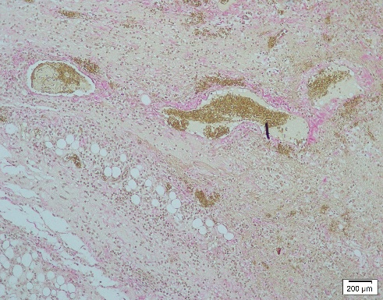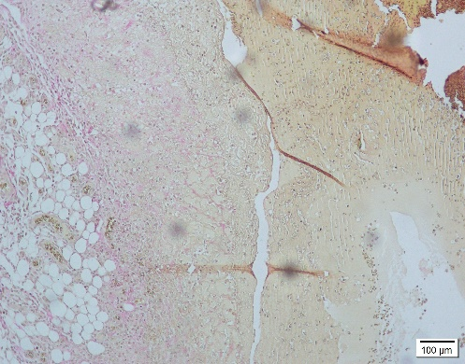
B
A
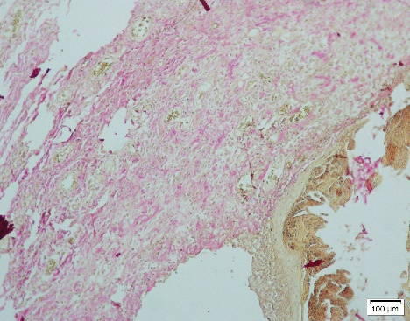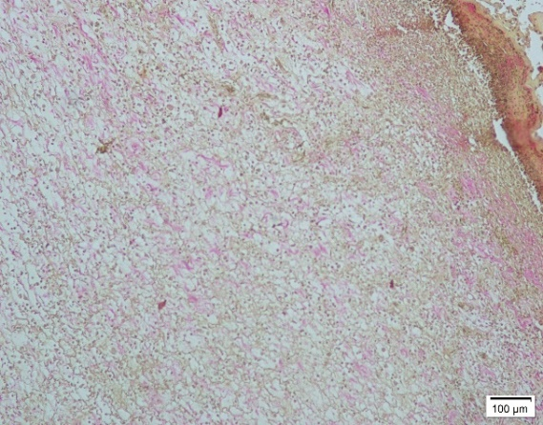
F
E
D
C
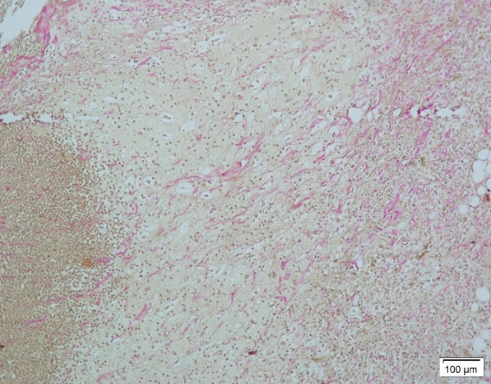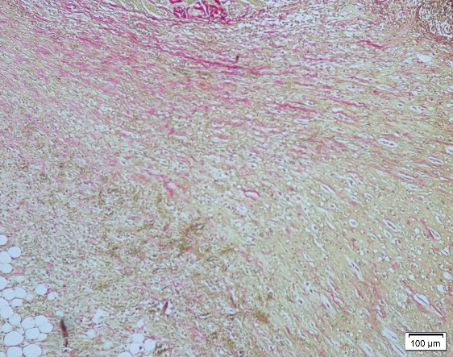
Gambar 4.3. Uji histopatologi jumlah makrofag setelah perlakuan 3 hari dengan pengecatan HE, perbesaran 400x, panah merah menunjukkan sel makrofag di jaringan. A. kelompok K+3; B. kelompok K-3; C. kelompok M3; D. kelompok A3; E. kelompok B3; F. kelompok C3.

4.4.2 Analisis jumlah makrofag setelah perlakuan selama 7 hari
Hasil analisis jumlah makrofag setelah perlakuan selama 7 hari menggunakan uji One Way ANOVA menunjukkan signifikan (p = <0,001), perbedaan masing-masing kelompok ditunjukkan dengan uji Post Hoc LSD pada tabel 11.
Tabel 11. Hasil Uji Post Hoc LSD Jumlah Makrofag 7 Hari Perlakuan
Kategori | K+7 | K–7 | M7 | A7 | B7 | C7
K+7 | – | 0,076 | <0,001* | <0,001* | <0,001* | <0,001*
K–7 |  | – | <0,001* | <0,001* | <0,001* | <0,001*
M7 |  |  | – | 0,001* | <0,001* | <0,001*
A7 |  |  |  | – | 0,23* | <0,001*
B7 |  |  |  |  | – | <0,001*
Keterangan: *Signifikan (p < 0,05)
Hasil uji pada tabel 11 menunjukkan perbedaan yang signifikan pada hampir semua kelompok. Perbedaan yang tidak signifikan didapatkan pada perbandingan antara kelompok K+7 dan kelompok K-7 (p = 0,076).

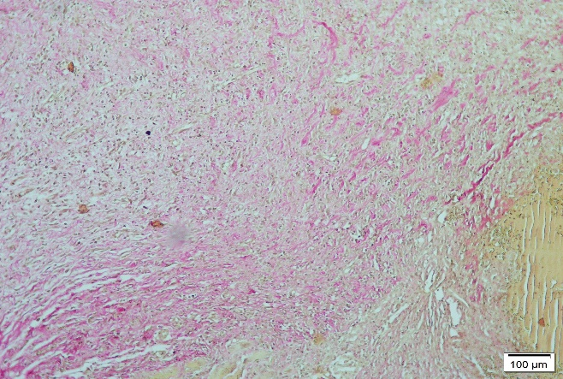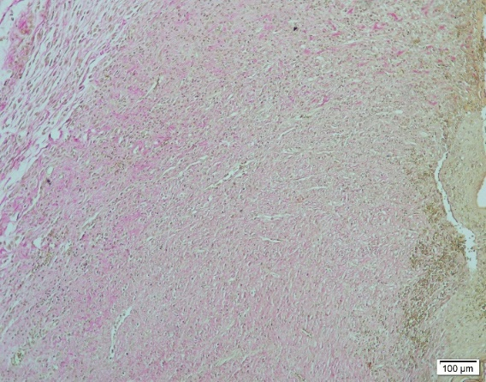
D
B
A
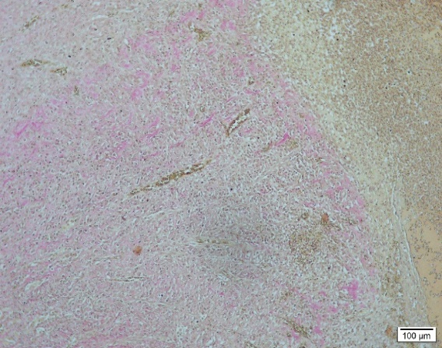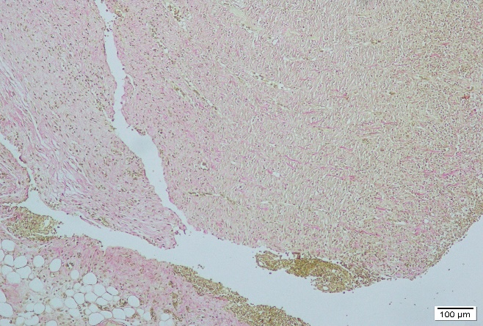
C
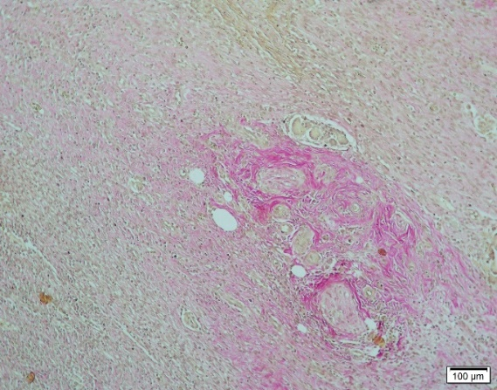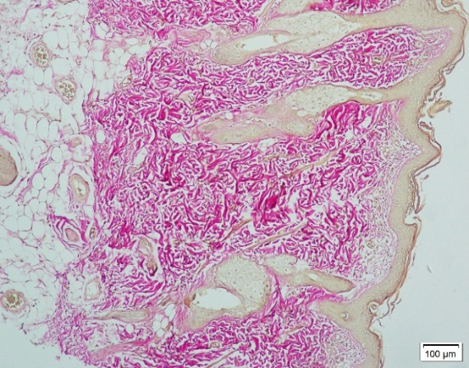
F
E
Gambar 4.4. Uji histopatologi jumlah makrofag setelah perlakuan 7 hari dengan pengecatan HE, perbesaran 400x, panah merah menunjukkan sel makrofag di jaringan. A. kelompok K+7; B. kelompok K-7; C. kelompok M7; D. kelompok A7; E. kelompok B7; F. kelompok C7.

    - Analisis perbedaan jumlah makrofag antara perlakuan selama 3 dan 7 hari
Jumlah makrofag antara perlakuan selama 3 dan 7 hari ditunjukkan oleh tabel 12.
Tabel 12. Perbedaan rata-rata jumlah makrofag pada interval 3 hari dan 7 hari.
Kelompok Makrofag | Rata-rata Jumlah
Kelompok Makrofag | Interval 3 hari | Interval 7 hari
Kelompok K+ | 32,95 ± 2,34 | 44,90 ± 1,51
Kelompok K- | 36,85 ± 1,93 | 46,80 ± 1,24
Kelompok M | 35,85 ± 3,41 | 37,85 ± 0,93
Kelompok A | 31,80 ± 1,75 | 34,05 ± 0,60
Kelompok B | 29,30 ± 1,14 | 31,55 ± 2,63
Kelompok C | 23,90 ± 20,2 | 25,40 ± 0,52

Dari perbedaan rata-rata jumlah makrofag pada tabel 12, didapatkan jumlah makrofag pada seluruh kelompok di interval 7 hari lebih banyak dibandingkan jumlah makrofag pada interval 3 hari.

BAB V
PEMBAHASAN

Jintan hitam mengandung zat-zat bioaktif yang memiliki banyak pengaruh medis, dari efek antidiabetik, anti-kanker, antibakteri, hingga antioksidan. Berbagai efek tersebut diketahui dapat mempercepat penyembuhan luka. ³³⁻⁴⁰ Zat aktif dalam Nigella sativa, yaitu thymoquinone, dapat mengurangi produksi ROS dan menghambat jalur COX dan 5-LPO dari metabolisme asam arakidonat, menyebabkan turunnya laju inflamasi, sehingga mempercepat penyembuhan luka.^{16,38,40-42}
Perbandingan antara tikus perlakuan kontrol positif dan kontrol negatif, menunjukkan bahwa jumlah neutrofil dan makrofag kelompok dengan pengaplikasian gentamicin pada jaringan yang mengalami luka full thickness tidak berbeda dibandingkan dengan luka yang hanya diberikan NaCl 0,9%.
Pemberian gentamicin saja tidak berbeda jumlah neutrofil dan makrofagnya setelah perlakuan selama 3 hari dibandingkan dengan pemberian minyak jintan hitam saja. Namun, jumlah neutrofil dan makrofag pada kelompok pemberian minyak jintan hitam selama 7 hari, didapatkan lebih rendah dibandingkan dengan pemberian gentamicin.
Perbandingan antara tikus perlakuan kontrol positif dan minyak jintan hitam terozonisasi dosis ozon 1.400 mg/ml, didapatkan jumlah neutrofil pada perlakuan selama 3 hari tidak berbeda, sedangkan pada perlakuan selama 7 hari didapatkan jumlah neutrofil lebih rendah. Jumlah makrofag pada kelompok pemberian minyak jintan hitam terozonisasi dosis ozon 1.400 mg/ml didapatkan lebih rendah pada perlakuan selama 3 hari maupun 7 hari dibandingkan pemberian gentamicin.
Perbandingan antara tikus perlakuan kontrol positif dan minyak jintan hitam terozonisasi dosis ozon 1.800 mg/ml, didapatkan jumlah neutrofil pada perlakuan selama 3 hari tidak berbeda, sedangkan pada perlakuan selama 7 hari didapatkan jumlah neutrofil lebih rendah. Jumlah makrofag pada kelompok pemberian minyak jintan hitam terozonisasi dosis ozon 1.800 mg/ml didapatkan lebih rendah pada perlakuan selama 3 hari maupun 7 hari dibandingkan pemberian gentamicin.
Pada pemberian minyak jintan hitam terozonisasi dosis ozon 2.200 mg/ml, didapatkan jumlah neutrofil dan makrofag yang lebih rendah dibandingkan dengan pemberian gentamicin selama 3 hari dan 7 hari.
Perbandingan antara tikus perlakuan kontrol negatif dan minyak jintan saja, didapatkan kadar neutrofil pada perlakuan 3 hari tidak ada perbedaan, sedangkan kadar makrofag didapatkan lebih rendah. Pada perlakuan selama 7 hari, didapatkan kadar neutrofil dan makrofag pada kelompok pemberian minyak jintan hitam lebih rendah dibandingkan dengan pemberian NaCl 0,9%.
Pada pemberian minyak jintan hitam terozonisasi dosis ozon 1.400 mg/ml, 1.800 mg/ml, dan 2.200 mg/ml, selama 3 hari maupun 7 hari, jumlah neutrofil dan makrofag lebih rendah dibandingkan dengan pemberian NaCl 0,9%.
Perbandingan antara tikus perlakuan minyak jintan hitam saja dan minyak jintan hitam terozonisasi dosis ozon 1.400 mg/ml, didapatkan jumlah neutrofil dan makrofag tidak berbeda, kecuali jumlah makrofag pada pemberian minyak jintan hitam terozonisasi dosis ozon 1.400 mg/ml didapatkan lebih rendah pada perlakuan selama 7 hari dibandingkan dengan minyak jintan hitam saja.
Pemberian minyak jintan hitam terozonisasi dosis ozon 1.800 mg/ml menunjukkan jumlah neutrofil dan makrofag lebih rendah dibanding dengan pemberian minyak jintan hitam saja, kecuali jumlah neutrofil pada perlakuan selama 3 hari tidak berbeda.
Pada pemberian minyak jintan hitam terozonisasi dosis ozon 2.200 mg/ml, didapatkan jumlah neutrofil dan makrofag lebih rendah dibandingkan dengan pemberian minyak jintan hitam saja selama 3 hari dan 7 hari.
Perbandingan antara tikus kelompok minyak jintan hitam terozonisasi dosis ozon 1.400 mg/ml dan dosis 1.800 mg/ml, pada perlakuan selama 3 hari dan 7 hari, didapatkan jumlah neutrofil tidak berbeda, sedangkan jumlah makrofag didapatkan lebih rendah.
Perbandingan antara tikus perlakuan minyak jintan hitam terozonisasi dosis ozon 1.400 mg/ml dan dosis 2.200 mg/ml, didapatkan jumlah neutrofil dan makrofag kelompok pemberian minyak jintan hitam terozonisasi dosis ozon 2.200 mg/ml saja selama 3 hari dan 7 hari lebih rendah dibandingkan dengan pemberian minyak jintan hitam terozonisasi dosis ozon 1.400 mg/ml.
Perbandingan antara tikus perlakuan minyak jintan hitam terozonisasi dosis ozon 1.800 mg/ml dan dosis 2.200 mg/ml, didapatkan jumlah neutrofil dan makrofag kelompok pemberian minyak jintan hitam terozonisasi dosis ozon 2.200 mg/ml saja lebih rendah dibandingkan dengan pemberian minyak jintan hitam terozonisasi dosis ozon 1.800 mg/ml, kecuali pada perlakuan selama 3 hari, jumlah neutrofil tidak berbeda.
Pada saat terjadi luka, jaringan di bawah kulit terekspos dengan lingkungan dengan banyak mikroba seperti kulit itu sendiri. mikroorganisme dapat menginvasi jaringan yang mana menginduksi respon imun lokal dan menyebabkan inflamasi yang berujung pada kerusakan jaringan dan penyembuhan luka tertunda. Salah satu konsekuensi dari infeksi adalah inflamasi berkepanjangan. Penggunaan antibiotic-dressing yang tepat dapat membantu melawan infeksi dan terbentuknya biofilm, sehingga pemberian antimikroba pada luka dapat mengurangi durasi inflamasi dan mempercepat penyembuhan luka.⁶⁶
Pada data mean, penggunaan gentamicin topikal menunjukkan kadar neutrofil dan makrofag yang lebih sedikit dibandingkan dengan pemberian kontrol negatif, walaupun tidak berbeda bermakna. Hal ini bisa jadi disebabkan oleh pengaruh bakterisidal dari gentamicin yang menurunkan inflamasi hanya dengan membunuh bakteri di sekitar luka.⁶⁷
Penelitian yang dilakukan oleh Hibono (2017), pemberian minyak jintan hitam pada luka full-thickness tikus model diabetes mempercepat penyembuhan luka dibandingkan dengan pemberian antibiotik mupirocin.¹⁶ Pada seluruh perlakuan selama 7 hari, terjadi penurunan kadar neutrofil dan makrofag dengan pemberian minyak jintan hitam. Hal ini berkaitan dengan kandungan zat aktif nya yaitu thymoquinone yang dapat menghambat fosforilasi ERK 1/2 dan p38 MAPK yang diinduksi fMLF.⁴⁷
ERK 1/2 berhubungan dengan perkembangan makrofag, dan produksi kemoatraktan makrofag.^{48,57} Penelitian pada tikus dengan myeloid yang tidak terdapat kedua ERK1/2 oleh Richardson et al. (2015), menunjukkan, sel prekursor tersebut tidak dapat bertahan hidup atau berdiferensiasi menjadi makrofag sehingga mengurangi produksi makrofag.⁴⁸ Penelitian pada model glioblastoma oleh Lailler et al. (2019), terjadi peningkatan infiltrasi tumor-associated macrophages pada tumor dengan peningkatan forforilasi ERK1/2. Pada penelitian tersebut juga ditemukan bahwa glioblastoma memproduksi kemoatraktan dari monosit, seperti CCL2/MCP1 dan CSF1/MCSF, dalam jumlah yang besar dan inhibisi dari ERK1/2 sangat mengurangi produksi ini.^{57,58} Hal ini menjelaskan terjadi pengurangan kadar makrofag pada pemberian minyak jintan hitam yang mengandung senyawa aktif thymoquinone.
P38 MAPK memiliki fungsi dalam regulasi degranulasi neutrofil, inhibisinya menyebabkan berkurangnya aktivitas ROS dan degranulasi neutrofil sehingga mengurangi kerusakan jaringan. Selain itu, terhambatnya signaling MAPK dapat mengurangi rekrutmen neutrofil ke jaringan.⁴⁷
Pemberian ozon dosis 2.200 mg/ml pada minyak jintan hitam menunjukkan hasil yang bermakna dalam menurunkan kadar neutrofil dan makrofag dibandingkan dengan seluruh perlakuan lain. Hal ini menunjukkan bahwa pada penelitian ini, pemberian minyak jintan hitam terozonisasi dosis ozon 2.200 mg/ml optimal dalam menurunkan kadar neutrofil dan makrofag. Terjadinya penurunan kadar neutrofil dan makrofag yang lebih banyak pada pemberian ozon dibandingkan dengan tidak diberikannya ozon kemungkinan dikarenakan produksi ROS yang meningkat pada jaringan. ROS dapat menyerang patogen, mengurangi patogen yang dapat memicu peradangan, dan merangsang penyembuhan luka.³¹ Sehingga mengurangi kebutuhan jaringan untuk merekrut neutrofil dan makrofag.
Hasil penelitian ini sejalan dengan penelitian oleh Rizaoglu (2018), pemberian minyak jintan hitam terozonisasi pada luka full-thickness juga menunjukkan penyembuhan luka yang lebih cepat dibandingkan dengan luka yang tidak diberi apapun.¹⁵
Secara keseluruhan, didapatkan peningkatan rata – rata jumlah Neutrofil dan jumlah Makrofag pada 7 hari perlakuan jika dibandingkan dengan jumlah Neutrofil dan Makrofag pada 3 hari perlakuan untuk masing – masing kelompok. Hal ini dapat berkaitan dengan fase proliferasi yang berlangsung mulai dari 48 jam pertama hingga dapat mencapai 14 hari pasca terbentuknya luka.²⁷
Pada penelitian ini tentu masih memiliki keterbatasan:
  - Makrofag yang ditemukan pada jaringan setelah perlakuan tidak dapat dibedakan subtipenya (M1/M2) pada penelitian ini.
  - Karena tidak dilakukan pengukuran panjang luka, tidak dapat dihubungkan antara kadar neutrofil dan makrofag terhadap penutupan luka.

BAB VI
SIMPULAN DAN SARAN

6.1 Simpulan
Berdasarkan data penelitian jumlah Neutrofil dan jumlah Makrofag pada full-thickness skin defect tikus sprague dawley yang diberikan minyak jintan hitam terozonasi, maka dapat ditarik kesimpulan bahwa:
  - Pemberian minyak jintan hitam terozonisasi dosis menyebabkan jumlah neutrofil di jaringan lebih rendah dibandingkan dengan pemberian gentamicin apabila diberikan selama 7 hari. Namun pada pemberian selama 3 hari, hanya pemberian dosis 2.200 mg/ml yang didapatkan jumlah neutrofil lebih rendah dibandingkan pemberian gentamicin.
  - Pemberian minyak jintan hitam terozonisasi menyebabkan jumlah makrofag di jaringan lebih rendah dibandingkan dengan pemberian gentamicin.

6.2 Saran
Saran yang peneliti ajukan guna penelitian selanjutnya yaitu:
      - Penelitian untuk menentukan subtype makrofag yang masih berada pada jaringan setelah perlakuan dengan minyak jintan hitam terozonisasi.

      - Pada penelitian dengan minyak jintan hitam terozonisasi dapat sekaligus meneliti ukuran penyembuhan luka dan indicator lain dalam penyembuhan luka.
DAFTAR PUSTAKA

1. Kartika RW, Bedah B, Paru J, Luka AP. Perawatan Luka Kronis dengan Modern Dressing. 2015;42(7):546–50.
2. Steiner CA, Karaca Z, Moore BJ, Imshaug MC, Pickens G. Surgeries in Hospital-Based Ambulatory Surgery and Hospital Inpatient Settings 2014. Rockville, MD: Agency for HealthCare Research and Quality (AHRQ).
3. McDermott KW, Weiss AJ, Elixhauser A. Burn-Related Hospital Inpatient Stays and Emergency Department Visits, 2013. Rockville, Maryland: Agency for Healthcare Research and Quality AHRQ.
4. Martinengo L, Olsson M, Bajpai R, Soljak M, Upton Z, Schmidtchen A, et al. Prevalence of chronic wounds in the general population: systematic review and meta-analysis of observational studies. Ann Epidemiol. 2019;29:8–15.
5. Cañedo-dorantes L, Cañedo-ayala M. Skin Acute Wound Healing : A Comprehensive Review. 2019;2019.
6. Tracy LE, Minasian RA, Caterson EJ. Extracellular matrix and dermal fibroblast function in the healing wound. Adv Wound Care (New Rochelle) 2016; 5:119–36.
7. Han G, Ceilley R. Chronic wound healing: a review of current management and treatments. Adv Ther 2017; 34:599–610.
8. Wang PH ,Huang BS ,Horng HC ,Yeh CC ,Chen YJ . Wound healing. J Chin Med Assoc 2018;81:94–101 .
9. M, Saga.i, V B. Mechanisms of Action Involved in Ozone Therapy: Is Healing Induced Via a Mild Oxidative Stress? Med Gas Res. 2011;1(29).
10. Fitzpatrick E, Holland OJ, Vanderlelie JJ. Ozone therapy for the treatment of chronic wounds : A systematic review. 2018;(October 2017):1–12.
11. Gonzalez ACde O ,Costa TF ,Andrade Zde A ,Medrato ARAP . Wound healing - a literature review. An Bras Dermatol 2016;91:614–20 .
12. Carata E, Anna Tenuzzo B, Dini L. Powerful Properties of Ozonated Extra Virgin Olive Oil. Herb Med. 2019;
13. Serio F, Pizzolante G, Cozzolino G, D’Alba M, Bagordo F, De Giorgi M, et al. A New Formulation Based on Ozonated Sunflower Seed Oil: In Vitro Antibacterial and Safety Evaluation. Ozone Sci Eng. 2017;39(3):139–47.
14. Rodrigues De Almeida Kogawa N, José De Arruda E, Micheletti AC, De Fatima Cepa Matos M, Silva De Oliveira LC, Pires De Lima D, et al. Synthesis, characterization, thermal behavior, and biological activity of ozonides from vegetable oils. RSC Adv. 2015;5(80):65427–36.
15. Rizaoglu T. Effects of Ozonated Oils (Sesame Oil, Nigella sativa Oil, and Hypericium perforatum Oil) on Wound Healing Process in Rats. Gov Polit Contemp Middle East Contin Chang. 2018;77–116.
16. Hibono MM. Pemberian Minyak Jintan Hitam ( Nigella sativa ) Topikal Meningkatkan Regenerasi Jaringan Luka Tikus Diabetes Melitus. E-Journal Indones J Anti Aging Med. 2017;1(1):25–31.
17. Ramadhian MR, Widiastini AA, Kedokteran F, Lampung U. Kegunaan Ekstrak Daun Pepaya ( Carica papaya ) Pada Luka The Use of Papaya Leaf Extract ( Carica papaya ) On Wounds. 2018;5(1):513–7.
18. Eritriana RE. Efektivitas Ekstrak Daun Lamtoro (Leucaena leucocephala L) sebagai Alternatif Penyembuhan Luka. J Peneliian Kesehat Forikes. 2019;10(2):290–4.
19. Suharto I perdana S. Efek Pemberian Ekstrak Daging Buah Mahkota Dewa (Phaleria Macrocarpa) terhadap Jumlah Sel Neutrofil Luka Insisi pada Tikus Putih (Rattus norvegicus). J Care. 2015;3(3):19–29.
20. Thomas S. Surgical Dressing and Wound Management. In: Surgical Dressing and Wound Management. South Wales: Metedec Publications; 2010.
21. Singh S, Young A, McNaught CE. The physiology of wound healing. Surg (United Kingdom). 2017;35(9):473–7.
22. Norman G, Dumville J, Mohapatra D, Owens G, Crosibe E. Cochrane Database of Systematic Reviews Antibiotics and antiseptics for surgical wounds healing by secondary intention (Review) Antibiotics and antiseptics for surgical wounds healing by secondary intention (Review). Cochrane Database Syst Rev. 2016;(3):1–18.
23. Hasibuan, L.Y., Soedjana, H. B. Luka. In: Buku Ajar Ilmu Bedah Sjamsuhidajat-De Jong. Jakarta: EGC; 2010. p. 95–120.
24. Wijaya IMS. Perawatan Luka dengan Pendekatan Multidisiplin. In: Perawatan Luka dengan Pendekatan Multidisiplin. Yogyakarta: Penerbit Andi; 2018.
25. Handi P, Sriwidodo, Ratnawulan S. Review Sistematik : Proses Penyembuhan Dan Perawatan Luka. Farmaka J. 2017;15(2):251–6.
26. Landén NX, Li D, Ståhle M. Transition from inflammation to proliferation: a critical step during wound healing. Cell Mol Life Sci. 2016;73(20):3861–85.
27. Gonzalez ACDO, Andrade ZDA, Costa TF, Medrado ARAP. Wound healing - A literature review. An Bras Dermatol. 2016;91(5):614–20.
28. Primadina, N., Basori, A., & Perdanakusuma DS. Proses Penyembuhan Luka Ditinjau dari Aspek Mekanisme Seluler dan Molekuler. Qanun Med - Med J Fac Med Muhammadiyah Surabaya. 2019;3(1).
29. Kalangi SJR. Peran Integrin pada Angiogenesis Penyembuhan Luka. Cermin Dunia Kedokteran,. 2011;38(3):177–81.
30. Lee CH LY. Collagen-Based Formulations for Wound Healing Applications. Elsevier Ltd. 2016;2.
31. Yao Y, Zhang H, Wang Z et al. Reactive oxygen species (ROS)-responsive biomaterials mediate tissue microenvironments and tissue regeneration. J Mater Chem B. 2019;7(33):5019–33.
32. Dunnill C, Patton T, Brennan J, Barrett J, Dryden M, Cooke J, et al. Reactive oxygen species (ROS) and wound healing: the functional role of ROS and emerging ROS-modulating technologies for augmentation of the healing process. Int Wound J. 2017;14(1):89–96.
33. Junaedi, Edi., Yulianti, Sufrida. Suty, SUrnahika. Kuncari ES. Kedahsyatan Habbatussauda Mengobati Berbagai Penyakit. Jakarta: AgroMedia Pustaka; 2011.
34. Yimer EM, Tuem KB, Karim A, Ur-Rehman N, Anwar F. Nigella sativa L. (Black Cumin): A Promising Natural Remedy for Wide Range of Illnesses. Evidence-based Complement Altern Med. 2019;2019.
35. H. A. El Rabey,. M. N. Al-Seeni ASB. The antidiabetic activity of Nigella sativa and propolis on streptozotocin-induced diabetes and diabetic nephropathy in male rats. Evidence-Based Complement Altern Med. 2017;14.
36. A, Badar., H, Kaatabi., A B et al. Effect of Nigella sativa Supplementation over a One-year Period on Lipid Levels, Blood Pressure and Heart Rate in Type-2 Diabetic Patients Receiving Oral Hypoglycemic Agents: Nonrandomized Clinical Trial. Ann Saudi Med. 2017;37(1):56–63.
37. V. S. Periasamy., J. Athinarayanan. AAA. Anticancer activity of an ultrasonic nanoemulsion formulation of Nigella sativa L. essential oil on human breast cancer cells. Ultrason Sonochem. 2016;31:449–55.
38. Kooti W, Hasanzadeh-Noohi Z, Sharafi-Ahvazi N, Asadi-Samani M, Ashtary-Larky D. Phytochemistry, pharmacology, and therapeutic uses of black seed (Nigella sativa). Chin J Nat Med. 2016;14(10):732–45.
39. Genatrika, Erza., Nurkhikmah, Isna., Hapsari I. Formulasi Sediaan Krim Minyak Jintan Hitam (Nigella sativa L.) sebagai Antijerawat terhadap Bakteri Propionibacterium acnes. Pharmacy. 2016;13(2).
40. Aydin, M S., Kocarslan, A., Kocarslan, S., Kucuk, A., Eser, İ., Sezen H. Thymoquinone Protects End Organs from Abdominal Aorta Ischemia/Reperfusion Injury in a Rat Model. Rev Bras Cir Cardiovasc. 2015;30:77–83.
41. Amin, Bahareh, Hosseinzadeh H. Black Cumin (Nigella sativa) and Its Active Constituent, Thymoquinone: An Overview on the Analgesic and Anti-inflammatory Effects. Planta Med. 2016;82:8–16.
42. Yari S, Kopaei R. Effect of Hydroethanolic Extract of Nigella sativa L . on Skin Wound Healing Process in Diabetic Male Rats. 2019;1–7.
43. Nourbar E, Mirazi N, Yari S, Rafieian-Kopaei M NH. Effect of hydroethanolic extract of Nigella sativa L. on skin wound healing process in diabetic male rats. Int J Prev Med. 2019;10–8.
44. Elgohary HM, Al Jaouni SK SS. Effect of ultrasound-enhanced Nigella sativa seeds oil on wound healing: An animal model. J Taibah Univ Med Sci. 2018;13(5):438–43.
45. Turhan Y, Arıcan M, Karaduman Z O, Turhal O, Gamsızkan M et al. Comparison of the Effects of Nigella sativa Oil and Nano-silver on Wound Healing in an Experimental Rat Model. Iran Red Crescent Med J. 2019;21(1).
46. Sari Y, Purnawan I, Kurniawan DW SE. A comparative study of the effects of nigella sativa oil gel and aloe Vera gel on wound healing in diabetic rats. J Evidence-Based Integr Med. 2018;23:1–6.
47. Boudiaf K, Hurtado-Nedelec M, Belambri SA, Marie J-C, Derradji Y, Benboubetra M, et al. Thymoquinone strongly inhibits fMLF-induced neutrophil functions and exhibits anti-inflammatory properties in vivo. Biochem Pharmacol [Internet]. 2016 Mar;104:62–73.
48. Richardson ET, Shukla S, Nagy N, Boom WH, Beck RC, Zhou L, et al. ERK signaling is essential for macrophage development. PLoS One. 2015;10(10).
49. Menendez-cepero S, Marques-magallanes-regojo JA, Hernandez-martinez A, Javier F, Tallón H. Therapeutic Effects of Ozone Therapy that Justifies Its Use for the Treatment of COVID-19. J Neurol Neurocritical Care. 2020;3(1):1–6.
50. Cattel F, Giordano S, Bertiond C, Lupia T, Corcione S, Scaldaferri M, et al. Ozone therapy in COVID-19: A narrative review. Virus Res [Internet]. 2021 Jan;291(January):198207.
51. Ugazio E, Tullio V, Binello A, Tagliapietra S, Dosio F. Ozonated oils as antimicrobial systems in topical applications. Their characterization, current applications, and advances in improved delivery techniques. Molecules. 2020;25(2):1–24.
52. Barone P. Oxygen-ozone therapy in a multidisciplinary day surgery: Design and applications. Ozone Ther. 2017;2(2).
53. Smith N, Wilson A, Gandhi J, Vatsia S, Khan S. Ozone therapy: An overview of pharmacodynamics, current research, and clinical utility. Med Gas Res. 2017;7(3):212–9.
54. Anzolin A, Da Silveira-Kaross N, Bertol C. Ozonated oil in wound healing: What has already been proven? Med Gas Res. 2020;10(1):54–9.
55. Kushmakov R, Gandhi J, Seyam O, Jiang W, Joshi G, Smith NL, et al. Ozone therapy for diabetic foot. Med Gas Res. 2018;8(3):111–5.
56. Peng H, Xian D, Liu J, Pan S, Tang R, Zhong J. Regulating the Polarization of Macrophages: A Promising Approach to Vascular Dermatosis. J Immunol Res. 2020;2020.
57. Lailler C, Louandre C, Morisse MC, Lhossein T, Godin C, Lottin M, et al. ERK1/2 signaling regulates the immune microenvironment and macrophage recruitment in glioblastoma. Biosci Rep. 2019;39(9):1–12.
58. Carson WF, Salter-Green SE, Scola MM, Joshi A, Gallagher KA, Kunkel SL. Enhancement of macrophage inflammatory responses by CCL2 is correlated with increased miR-9 expression and downregulation of the ERK1/2 phosphatase Dusp6. Cell Immunol [Internet]. 2017 Apr;314:63–72.
59. Gschwandtner M, Derler R, Midwood KS. More Than Just Attractive: How CCL2 Influences Myeloid Cell Behavior Beyond Chemotaxis. Front Immunol. 2019;10(December):1–29.
60. Guo Y, Pan W, Liu S, Shen Z, Xu Y, Hu L. ERK/MAPK signalling pathway and tumorigenesis (Review). Exp Ther Med. 2020;1997–2007.
61. Gracia-Hernandez M, Sotomayor EM, Villagra A. Targeting Macrophages as a Therapeutic Option in Coronavirus Disease 2019. Front Pharmacol. 2020;11(October):1–16.
62. Grimes JM, Grimes K V. p38 MAPK inhibition: A promising therapeutic approach for COVID-19. J Mol Cell Cardiol [Internet]. 2020;144(April):63–5. Available from: https://doi.org/10.1016/j.yjmcc.2020.05.007
63. Green ID, Pinello N, Song R, Lee Q, Halstead JM, Kwok CT, et al. Macrophage development and activation involve coordinated intron retention in key inflammatory regulators. Nucleic Acids Res. 2020;48(12):6513–29.
64. Frank S, Kämpfer H. Excisional Wound Healing. 78:3–15.
65. Yang WT, Ke CY, Wu WT, Harn HJ, Tseng YH, Lee RP. Effects of Angelica dahurica and Rheum officinale Extracts on Excisional Wound Healing in Rats. Evidence-based Complement Altern Med. 2017;2017.
66. Sarheed O, Ahmed A, Shouqair D, Boateng J. Antimicrobial Dressings for Improving Wound Healing. In: Wound Healing - New insights into Ancient Challenges [Internet]. InTech; 2016. Available from: http://www.intechopen.com/books/wound-healing-new-insights-into-ancient-challenges/antimicrobial-dressings-for-improving-wound-healing
67. Chaves BJ, Tadi P. Gentamicin [Internet]. StatPearls. 2021. Available from: http://www.ncbi.nlm.nih.gov/pubmed/32491482

LAMPIRAN
Lampiran 1. Ethical Clearance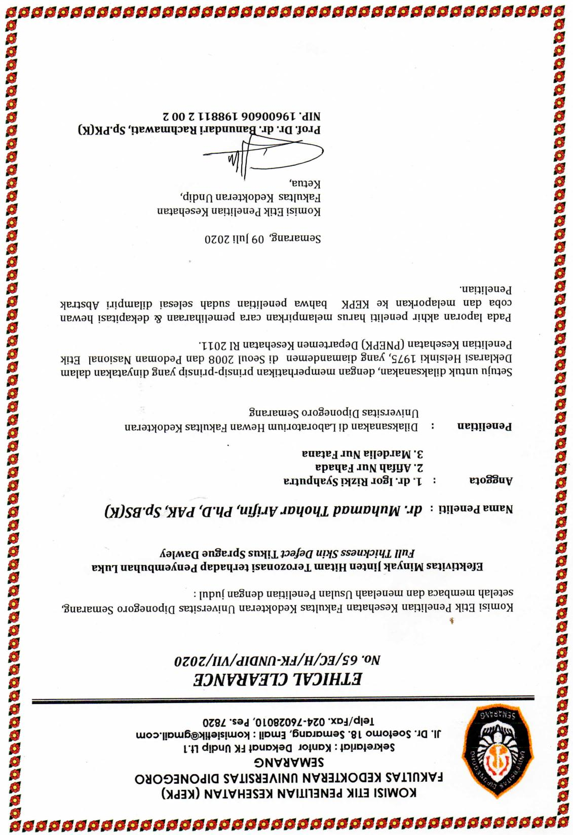
Lampiran 2. Surat ijin penelitian
2.1 Surat Izin Penelitian Laboratorium Hewan FK UNDIP
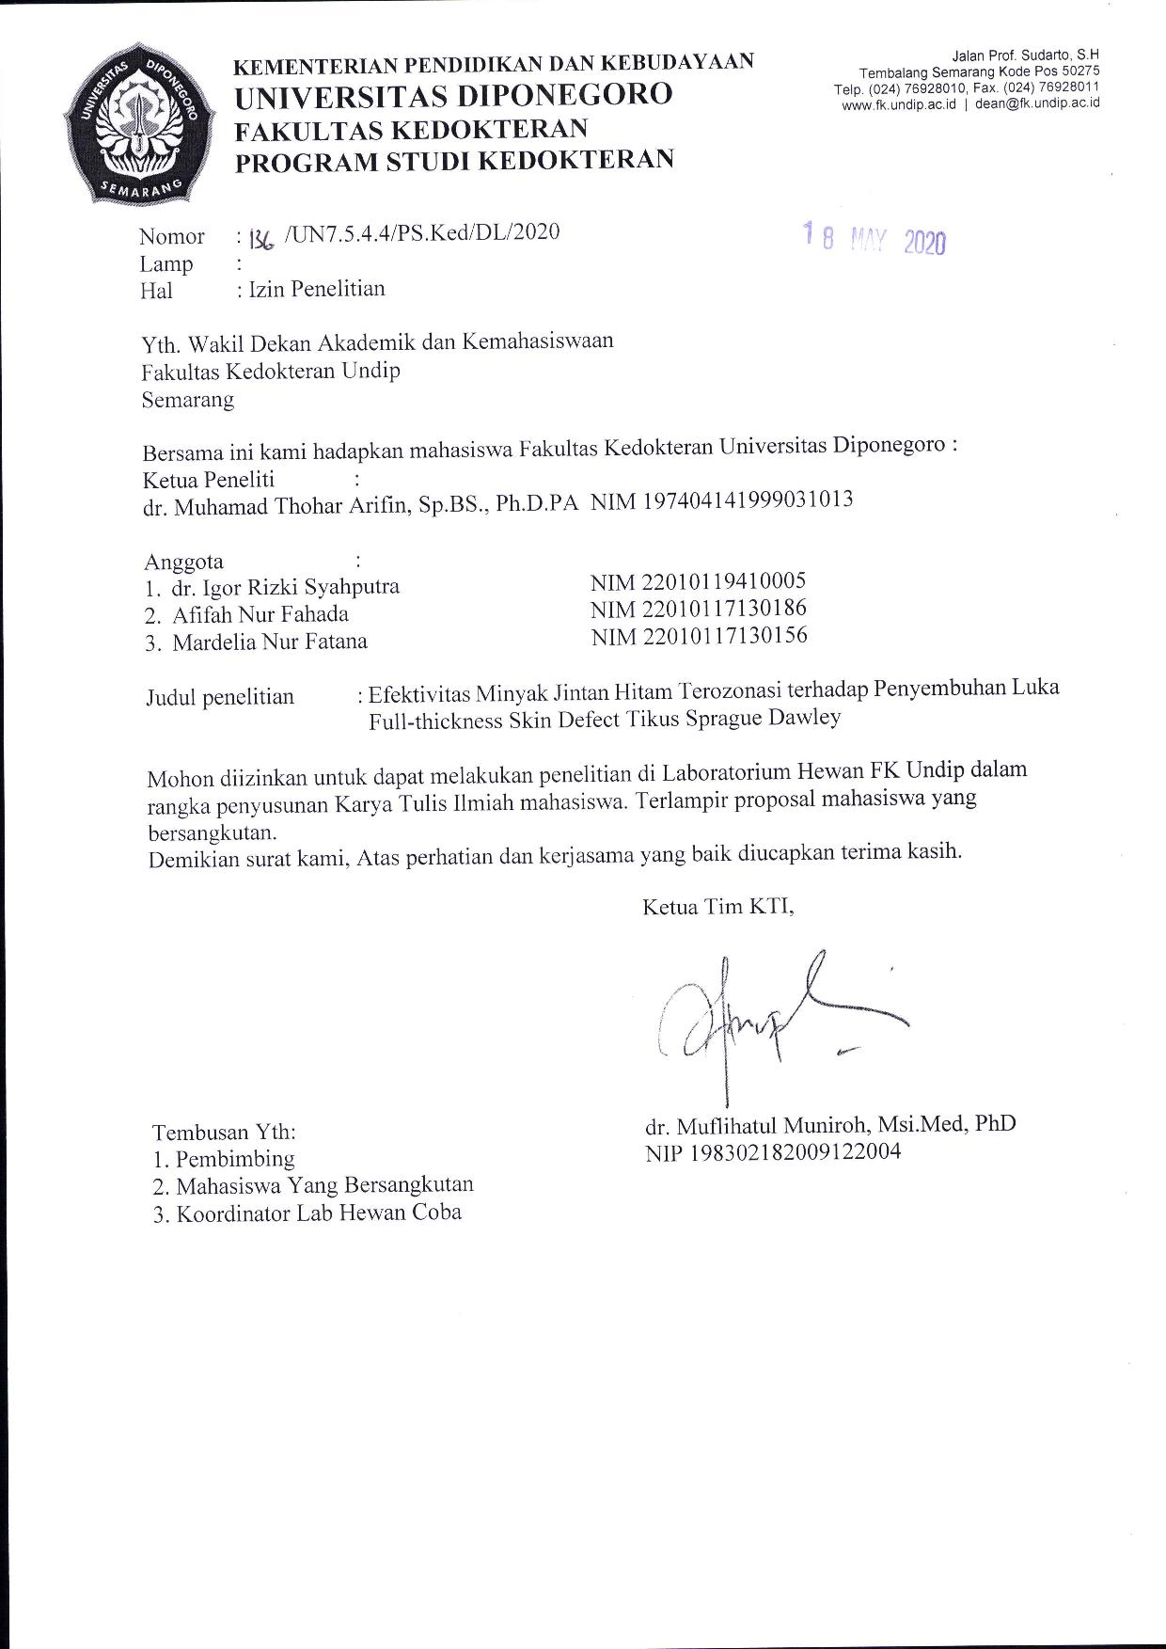

2.2 Surat Izin Penelitian Departemen Patologi Anatomi FKKMK UGM
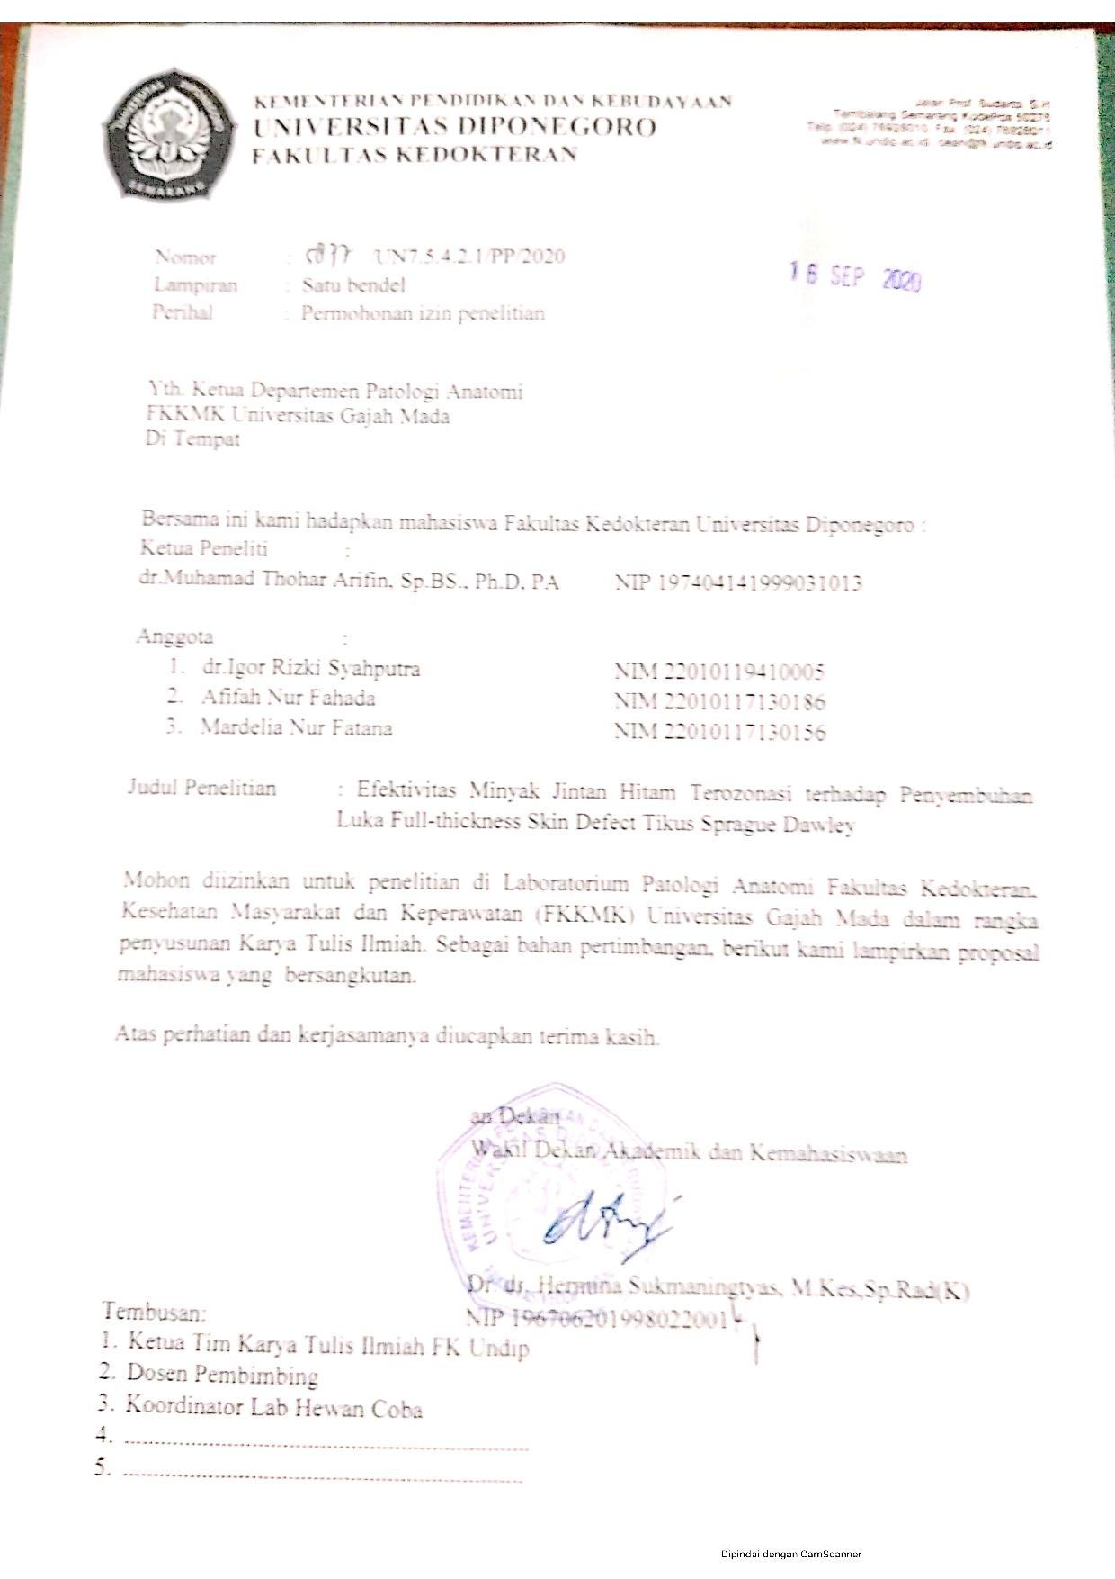

2.3 Surat Izin Penelitian Bagian Patologi Anatomi FK UNDIP
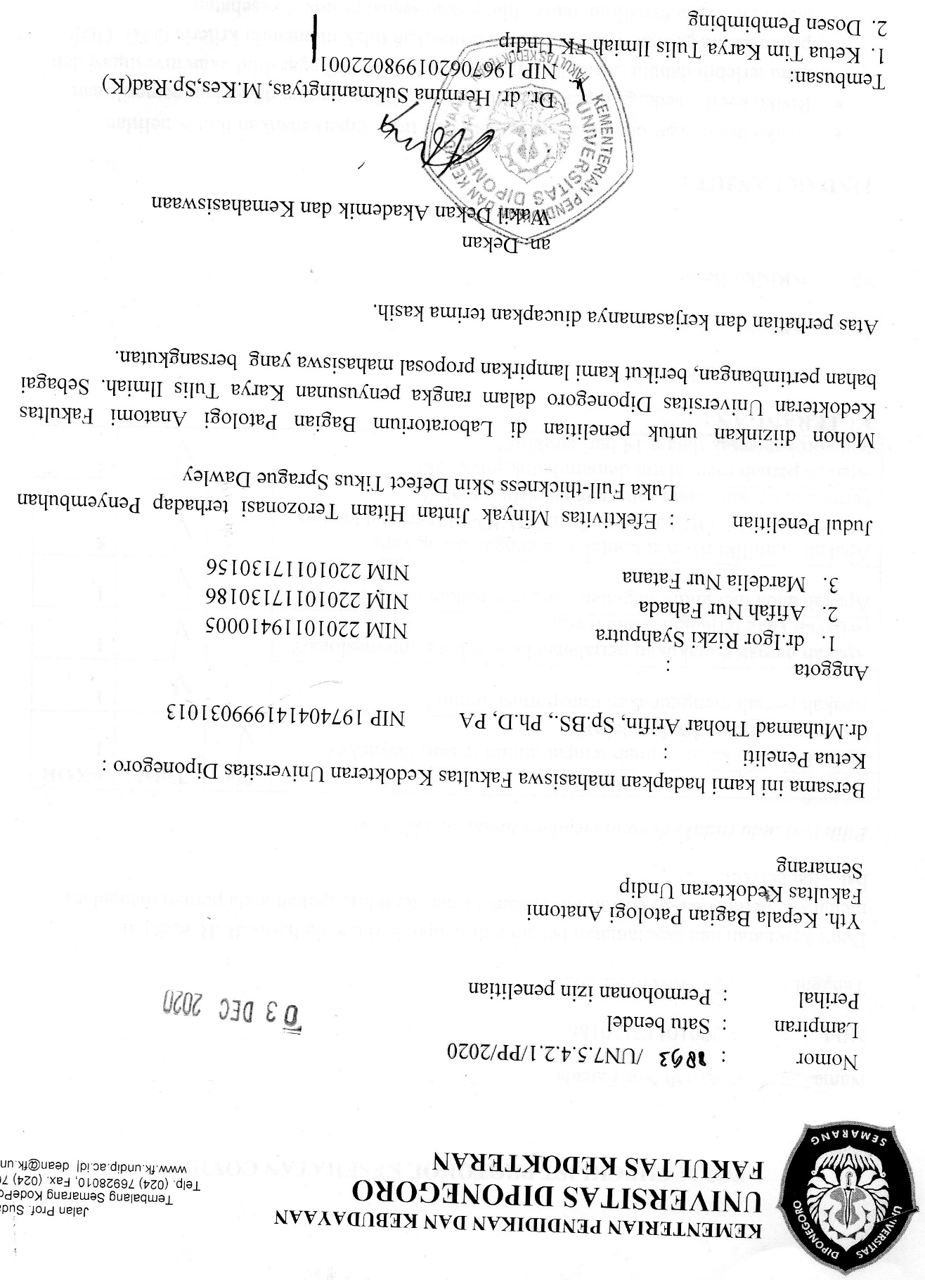

Lampiran 3. Surat Keterangan Penelitian
Surat keterangan telah melaksanakan penelitian di Laboratorium Hewan Fakultas Kedokteran UNDIP
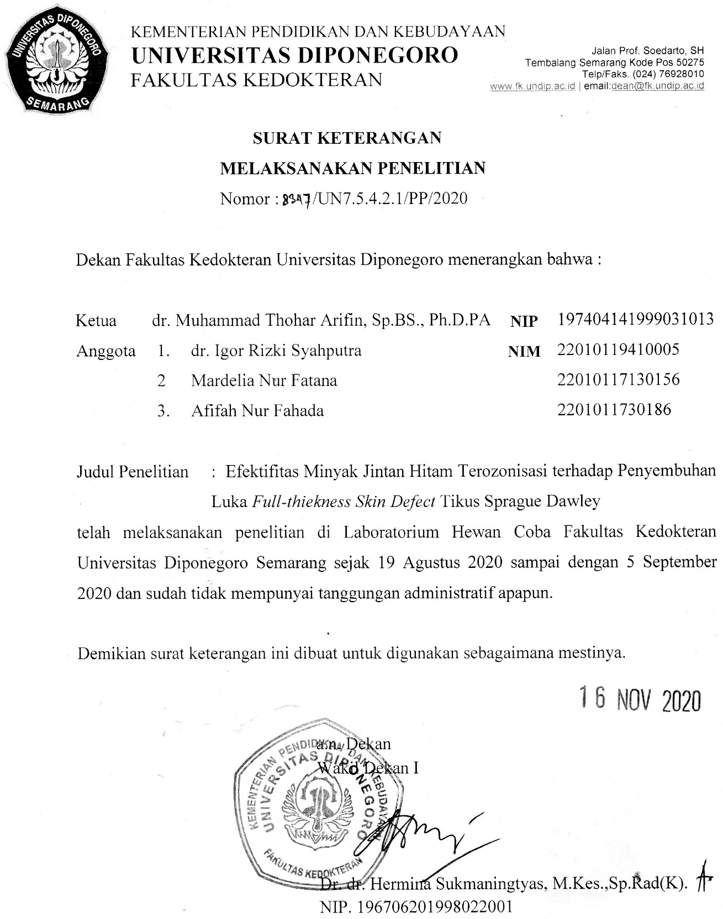

Lampiran 4. Dokumentasi penelitian
4. 1 Pembuatan minyak jintan hitam terozonasi
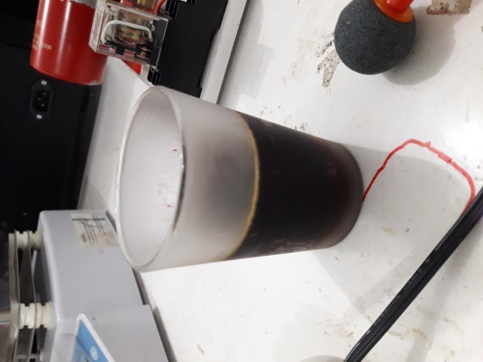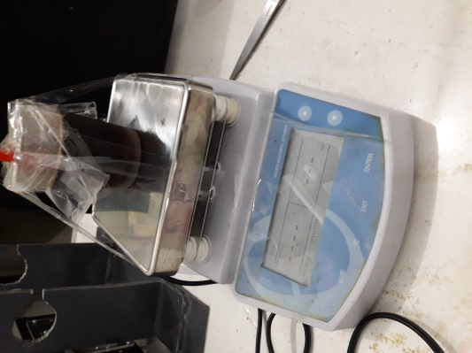
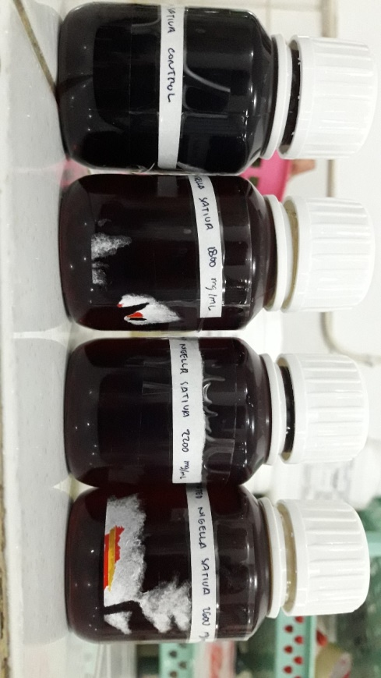

4.2 Perlakuan di laboratorium hewan
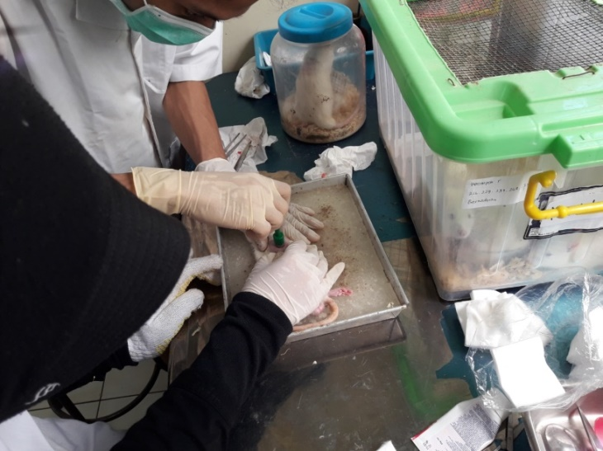
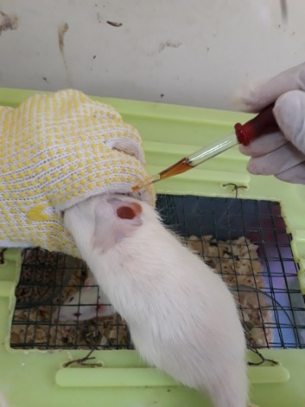

4.3 Pembuatan preparat histopatologi
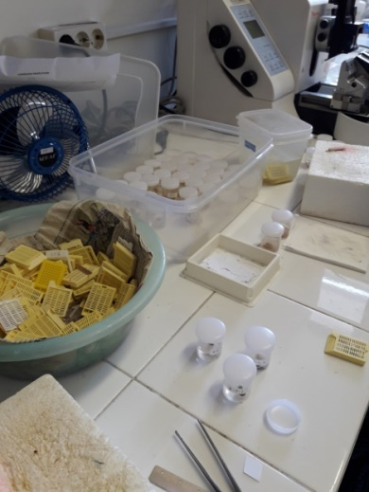
4.4 Pembacaan preparat histopatologi
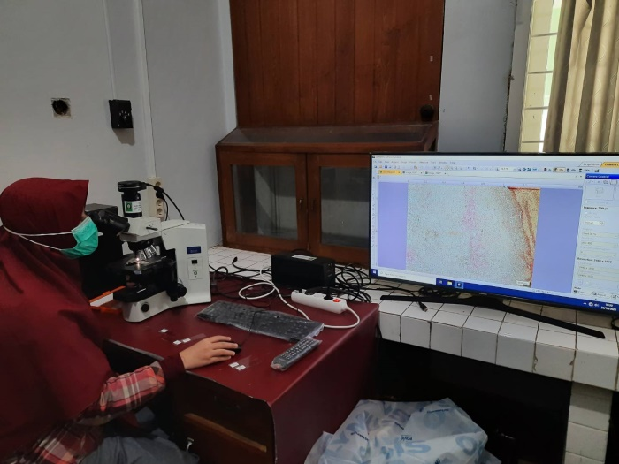

Lampiran 5. Biodata mahasiswa
BIODATA MAHASISWA
Identitas
Nama : dr. Igor Rizkia Syahputra
NIM : 22010119410005
Tempat/tanggal lahir : Jakarta, 4 November 1992
Jenis kelamin : Laki-laki
Alamat : Jalan Singa Utara no 18. Semarang
Nomor HP : 085727373666
E-mail : igorrizkia18@gamil.com
Riwayat Pendidikan Formal
- SD Negeri MKK 7 Tegal : Lulus tahun 2004
- SMP Negeri 2 Tegal : Lulus tahun 2007
- SMA Negeri 1 Tegal : Lulus tahun 2010
- Fakultas Kedokteran UNDIP : Lulus tahun 2016
- S2 biomedik UNDIP : Masuk tahun 2019

Lampiran 6. Data SPSS
Explore
Kelompok

.408
.944
.995
.603
.158
.085

Neutrofil 3

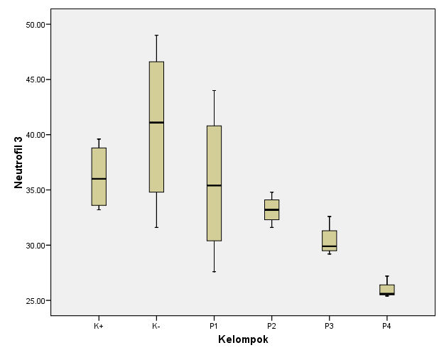

Neutrofil 7

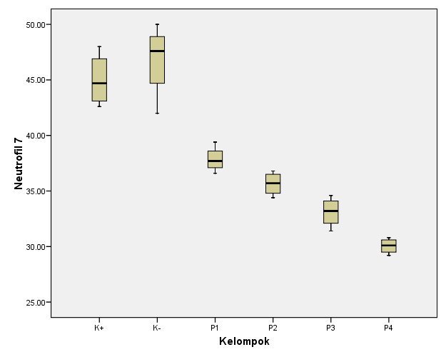

Oneway
ANOVA
Mean
 | Sum of Squares | df | Mean Square | F | Sig.
Between Groups | 537.073 | 5 | 107.415 | 5.431 | .003
Within Groups | 356.020 | 18 | 19.779
Total | 893.093 | 23

Post Hoc Tests
Multiple Comparisons
Dependent Variable: Mean
LSD
(I) Kelompok | (J) Kelompok | Mean Difference (I-J) | Std. Error | Sig. | 95% Confidence Interval
 |  |  |  |  | Lower Bound | Upper Bound
K+3 | K-3 | -4.70000 | 3.14475 | .152 | -11.3069 | 1.9069
K+3 | M3 | .60000 | 3.14475 | .851 | -6.0069 | 7.2069
K+3 | A3 | 2.75000 | 3.14475 | .393 | -3.8569 | 9.3569
K+3 | B3 | 5.80000 | 3.14475 | .082 | -.8069 | 12.4069
K+3 | C3 | 10.35000* | 3.14475 | .004 | 3.7431 | 16.9569
K-3 | K+3 | 4.70000 | 3.14475 | .152 | -1.9069 | 11.3069
K-3 | M3 | 5.30000 | 3.14475 | .109 | -1.3069 | 11.9069
K-3 | A3 | 7.45000* | 3.14475 | .029 | .8431 | 14.0569
K-3 | B3 | 10.50000* | 3.14475 | .004 | 3.8931 | 17.1069
K-3 | C3 | 15.05000* | 3.14475 | .000 | 8.4431 | 21.6569
M3 | K+3 | -.60000 | 3.14475 | .851 | -7.2069 | 6.0069
M3 | K-3 | -5.30000 | 3.14475 | .109 | -11.9069 | 1.3069
M3 | A3 | 2.15000 | 3.14475 | .503 | -4.4569 | 8.7569
M3 | B3 | 5.20000 | 3.14475 | .116 | -1.4069 | 11.8069
M3 | C3 | 9.75000* | 3.14475 | .006 | 3.1431 | 16.3569
A3 | K+3 | -2.75000 | 3.14475 | .393 | -9.3569 | 3.8569
A3 | K-3 | -7.45000* | 3.14475 | .029 | -14.0569 | -.8431
A3 | M3 | -2.15000 | 3.14475 | .503 | -8.7569 | 4.4569
A3 | B3 | 3.05000 | 3.14475 | .345 | -3.5569 | 9.6569
A3 | C3 | 7.60000* | 3.14475 | .027 | .9931 | 14.2069
B3 | K+3 | -5.80000 | 3.14475 | .082 | -12.4069 | .8069
B3 | K-3 | -10.50000* | 3.14475 | .004 | -17.1069 | -3.8931
B3 | M3 | -5.20000 | 3.14475 | .116 | -11.8069 | 1.4069
B3 | A3 | -3.05000 | 3.14475 | .345 | -9.6569 | 3.5569
B3 | C3 | 4.55000 | 3.14475 | .165 | -2.0569 | 11.1569
C3 | K+3 | -10.35000* | 3.14475 | .004 | -16.9569 | -3.7431
C3 | K-3 | -15.05000* | 3.14475 | .000 | -21.6569 | -8.4431
C3 | M3 | -9.75000* | 3.14475 | .006 | -16.3569 | -3.1431
C3 | A3 | -7.60000* | 3.14475 | .027 | -14.2069 | -.9931
C3 | B3 | -4.55000 | 3.14475 | .165 | -11.1569 | 2.0569
*. The mean difference is significant at the 0.05 level.

Explore

Kelompok

.519

Makrofag 3

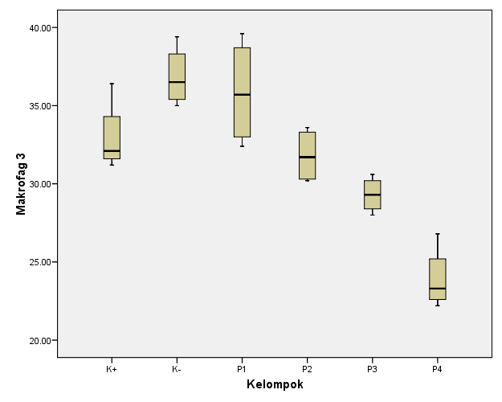

Makrofag 7

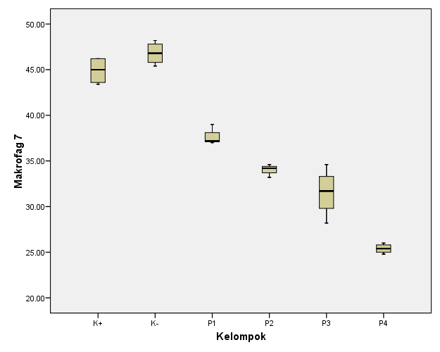

Oneway

Post Hoc Tests

Tests of Normality
 | Kelompok |  | Kolmogorov-Smirnovª |  |  |  |  | Shapiro-Wilk
 |  |  | Statistic |  | df | Sig. |  | Statistic |  | df |  | Sig.
Mean | K+7 |  | .305 |  | 4 | . |  | .789 |  | 4 |  | .084
Mean | K-7 |  | .185 |  | 4 | . |  | .972 |  | 4 |  | .855
Mean | M7 |  | .258 |  | 4 | . |  | .917 |  | 4 |  | .519
Mean | A7 |  | .349 |  | 4 | . |  | .865 |  | 4 |  | .279
Mean | B7 |  | .227 |  | 4 | . |  | .975 |  | 4 |  | .873
Mean | C7 |  | .151 |  | 4 | . |  | .993 |  | 4 |  | .972
a. Lilliefors Significance Correction
Multiple Comparisons
Dependent Variable: Mean
LSD
(I) Kelompok |  | (J) Kelompok |  | Mean Difference (I-J) |  |  | Std. Error |  | Sig. |  | 95% Confidence Interval
 |  |  |  |  |  |  |  |  |  |  | Lower Bound |  | Upper Bound
K+7 |  | K-7 |  | -1.90000 |  |  | 1.00954 |  | .076 |  | -4.0210 |  | .2210
 |  | M7 |  | 7.05000* |  |  | 1.00954 |  | .000 |  | 4.9290 |  | 9.1710
 |  | A7 |  | 10.85000* |  |  | 1.00954 |  | .000 |  | 8.7290 |  | 12.9710
 |  | B7 |  | 13.35000* |  |  | 1.00954 |  | .000 |  | 11.2290 |  | 15.4710
 |  | C7 |  | 19.50000* |  |  | 1.00954 |  | .000 |  | 17.3790 |  | 21.6210
K-7 |  | K+7 |  | 1.90000 |  |  | 1.00954 |  | .076 |  | -.2210 |  | 4.0210
 |  | M7 |  | 8.95000* |  |  | 1.00954 |  | .000 |  | 6.8290 |  | 11.0710
 |  | A7 |  | 12.75000* |  |  | 1.00954 |  | .000 |  | 10.6290 |  | 14.8710
 |  | B7 |  | 15.25000* |  |  | 1.00954 |  | .000 |  | 13.1290 |  | 17.3710
 |  | C7 |  | 21.40000* |  |  | 1.00954 |  | .000 |  | 19.2790 |  | 23.5210
M7 |  | K+7 |  | -7.05000* |  |  | 1.00954 |  | .000 |  | -9.1710 |  | -4.9290
 |  | K-7 |  | -8.95000* |  |  | 1.00954 |  | .000 |  | -11.0710 |  | -6.8290
 |  | A7 |  | 3.80000* |  |  | 1.00954 |  | .001 |  | 1.6790 |  | 5.9210
 |  | B7 |  | 6.30000* |  |  | 1.00954 |  | .000 |  | 4.1790 |  | 8.4210
 |  | C7 |  | 12.45000* |  |  | 1.00954 |  | .000 |  | 10.3290 |  | 14.5710
A7 |  | K+7 |  | -10.85000* |  |  | 1.00954 |  | .000 |  | -12.9710 |  | -8.7290
 |  | K-7 |  | -12.75000* |  |  | 1.00954 |  | .000 |  | -14.8710 |  | -10.6290
 |  | M7 |  | -3.80000* |  |  | 1.00954 |  | .001 |  | -5.9210 |  | -1.6790
 |  | B7 |  | 2.50000* |  |  | 1.00954 |  | .023 |  | .3790 |  | 4.6210
 |  | C7 |  | 8.65000* |  |  | 1.00954 |  | .000 |  | 6.5290 |  | 10.7710
B7 |  | K+7 |  | -13.35000* |  |  | 1.00954 |  | .000 |  | -15.4710 |  | -11.2290
 |  | K-7 |  | -15.25000* |  |  | 1.00954 |  | .000 |  | -17.3710 |  | -13.1290
 |  | M7 |  | -6.30000* |  |  | 1.00954 |  | .000 |  | -8.4210 |  | -4.1790
 |  | A7 |  | -2.50000* |  |  | 1.00954 |  | .023 |  | -4.6210 |  | -.3790
 |  | C7 |  | 6.15000* |  |  | 1.00954 |  | .000 |  | 4.0290 |  | 8.2710
C7 |  | K+7 |  | -19.50000* |  |  | 1.00954 |  | .000 |  | -21.6210 |  | -17.3790
 |  | K-7 |  | -21.40000* |  |  | 1.00954 |  | .000 |  | -23.5210 |  | -19.2790
 |  | M7 |  | -12.45000* |  |  | 1.00954 |  | .000 |  | -14.5710 |  | -10.3290
 |  | A7 |  | -8.65000* |  |  | 1.00954 |  | .000 |  | -10.7710 |  | -6.5290
 |  | B7 |  | -6.15000* |  |  | 1.00954 |  | .000 |  | -8.2710 |  | -4.0290
*. The mean difference is significant at the 0.05 level.

NEUTROFIL
Tabel deskriptif dan normalitas neutrofil hari ke 3 dan hari ke 7
Neutrofil | Kelompok | Mean ± SD | Median (min – max) | p¿
Hari ke 3 | K+ | 36,20 ± 3,09 | 36,0 (33,2 – 39,6) | 0,408*
 | K– | 40,70 ± 7,56 | 41,1 (31,6 – 49,0) | 0,933*
 | P1 | 35,60 ± 6,94 | 35,4 (27,6 – 44,0) | 0,995*
 | P2 | 33,20 ± 1,32 | 33,2 (31,6 – 34,8) | 0,943*
 | P3 | 30,40 ± 1,51 | 29,9 (29,2 – 32,6) | 0,158*
 | P4 | 25,95 ± 0,84 | 25,6 (25,4 – 27,2) | 0,022
Hari ke 7 | K+ | 45,00 ± 2,41 | 44,7 (42,6 – 48,0) | 0,764*
 | K– | 46,80 ± 3,40 | 47,6 (42,0 – 50,0) | 0,401*
 | P1 | 37,85 ± 1,16 | 37,7 (36,6 – 39,4) | 0,722*
 | P2 | 35,65 ± 1,06 | 35,7 (34,4 – 36,8) | 0,857*
 | P3 | 33,10 ± 1,35 | 33,2 (31,4 – 34,6) | 0,971*
 | P4 | 30,05 ± 0,70 | 30,1 (29,2 – 30,8) | 0,894*
Keterangan : * Normal (p > 0,05); ¿ Shapiro-wilk

Tabel perbedaan neutrofil hari ke 3 dan hari ke 7 berdasarkan perlakuan
Neutrofil | Kelompok
Neutrofil | Hari ke 3 | p | Hari ke 7 | p
K+ | 36,20 ± 3,09 | 0,009‡* | 45,00 ± 2,41 | <0,001§*
K– | 40,70 ± 7,56 |  | 46,80 ± 3,40
P1 | 35,60 ± 6,94 |  | 37,85 ± 1,16
P2 | 33,20 ± 1,32 |  | 35,65 ± 1,06
P3 | 30,40 ± 1,51 |  | 33,10 ± 1,35
P4 | 25,95 ± 0,84 |  | 30,05 ± 0,70
Keterangan : * Signifikan (p < 0,05); § One Way Anova; ‡ Kruskal Wallis

Tabel hasil uji post hoc neutrofil hari ke 3 dan hari ke 7
Neutrofil | Kategori | K– | P1 | P2 | P3 | P4
Hari ke 3† | K+ | 0,468 | 0,663 | 0,149 | 0,021* | 0,020*
 | K– | – | 0,248 | 0,191 | 0,043* | 0,020*
 | P1 |  | – | 0,564 | 0,248 | 0,020*
 | P2 |  |  | – | 0,043* | 0,020*
 | P3 |  |  |  | – | 0,020*
Hari ke 7¶ | K+ | 0,202 | <0,001* | <0,001* | <0,001* | <0,001*
 | K– | – | <0,001* | <0,001* | <0,001* | <0,001*
 | P1 |  | – | 0,123 | 0,003* | <0,001*
 | P2 |  |  | – | 0,077 | 0,001*
 | P3 |  |  |  | – | 0,037*
Keterangan : * Signifikan (p < 0,05); ¶ LSD ; † Mann whitney

MAKROFAG
Tabel deskriptif dan normalitas makrofag hari ke 3 dan hari ke 7
Makrofag | Kelompok | Mean ± SD | Median (min – max) | p¿
Hari ke 3 | K+ | 32,95 ± 2,34 | 32,1 (31,2 – 36,4) | 0,088*
 | K– | 36,85 ± 1,93 | 36,5 (35,0 – 39,4) | 0,724*
 | P1 | 35,85 ± 3,41 | 35,7 (32,4 – 39,6) | 0,512*
 | P2 | 31,80 ± 1,75 | 31,7 (30,2 – 33,6) | 0,177*
 | P3 | 39,30 ± 1,14 | 29,3 (28,0 – 30,6) | 0,921*
 | P4 | 23,90 ± 20,2 | 23,3 (22,2 – 26,8) | 0,305*
Hari ke 7 | K+ | 44,90 ± 1,51 | 45,0 (43,4 – 46,2) | 0,084*
 | K– | 46,80 ± 1,24 | 46,8 (45,4 – 48,2) | 0,855*
 | P1 | 37,60 ± 0,94 | 37,2 (37,0 – 39,0) | 0,017
 | P2 | 34,05 ± 0,60 | 34,2 (33,2 – 34,6) | 0,279*
 | P3 | 31,55 ± 2,63 | 31,7 (28,2 – 34,6) | 0,873*
 | P4 | 25,40 ± 0,52 | 25,4 (24,8 – 26,0) | 0,972*
Keterangan : * Normal (p > 0,05); ¿ Shapiro-wilk

Tabel perbedaan makrofag hari ke 3 dan hari ke 7 berdasarkan perlakuan
Makrofag | Kelompok
Makrofag | Hari ke 3 | p | Hari ke 7 | p
K+ | 32,95 ± 2,34 | <0,001§* | 44,90 ± 1,51 | 0,001‡*
K– | 36,85 ± 1,93 |  | 46,80 ± 1,24
P1 | 35,85 ± 3,41 |  | 37,60 ± 0,94
P2 | 31,80 ± 1,75 |  | 34,05 ± 0,60
P3 | 39,30 ± 1,14 |  | 31,55 ± 2,63
P4 | 23,90 ± 20,2 |  | 25,40 ± 0,52
Keterangan : * Signifikan (p < 0,05); § One Way Anova; ‡ Kruskal Wallis

Tabel hasil uji post hoc makrofag hari ke 3 dan hari ke 7
Makrofag | Kategori | K– | P1 | P2 | P3 | P4
Hari ke 3¶ | K+ | 0,022* | 0,080 | 0,471 | 0,031* | <0,001*
 | K– | – | 0,530 | 0,005* | <0,001* | <0,001*
 | P1 |  | – | 0,018* | 0,001* | <0,001*
 | P2 |  |  | – | 0,127 | <0,001*
 | P3 |  |  |  | – | 0,003*
Hari ke 7† | K+ | 0,139 | 0,019* | 0,019* | 0,020* | 0,020*
 | K– | – | 0,020* | 0,020* | 0,021* | 0,021*
 | P1 |  | – | 0,019* | 0,020* | 0,020*
 | P2 |  |  | – | 0,189 | 0,020*
 | P3 |  |  |  | – | 0,021*
Keterangan : * Signifikan (p < 0,05); ¶ LSD ; † Mann whitney

